尚硅谷大模型技术之机器学习
（作者：尚硅谷研究院）

版本：V2.0.3

- 机器学习概述
For more than 250 years, technological innovation has been the main driver of economic growth… The most important general-purpose technology of our era is artificial intelligence, particularly machine learning.
250 多年来，技术创新一直是经济增长的核心驱动力。而我们这个时代最重要的通用技术（General-Purpose Technology, GPT），就是人工智能，尤其是机器学习。
——Erik Brynjolfsson（数字经济学家：埃里克·布林约尔松，斯坦福大学）、Andrew McAfee（麻省理工学院），《哈佛商业评论》
通用技术的经济学定义
满足以下 3 个核心条件，才能被定义为通用技术：
- 广泛应用（Pervasiveness）：可渗透到经济社会的各个行业
- 持续改进（Improvement）：技术本身具备持续迭代、性能不断提升的能力
- 催生创新（Innovation Spawning）：能带动上下游技术、产品、商业模式的创新
典型案例：蒸汽机、电力、人工智能均属于通用技术；iPhone 仅为终端产品，不满足通用技术定义。
  - 什么是机器学习
机器学习是一门让计算机从数据中自动归纳规律，并利用规律实现预测或决策的学科。其核心逻辑打破了传统编程 “硬编码规则” 的模式，转而依靠数据驱动。
机器学习最核心的三个问题：
- 学什么：确定用何种数学函数 / 模型去拟合数据规律。
常见模型有：线性模型、多项式模型、决策树、神经网络（深度学习基础）等。
核心任务是模型选择。
- 怎么学：确定评价标准（如损失函数），并通过算法寻找最优参数组合。
核心方法有：解析法（直接计算）、梯度下降法（迭代优化，最常用）等。
核心任务是参数训练。
- 学得好不好：验证模型的预测 / 决策结果是否准确。
通过测试集数据检验模型泛化能力，避免 “过拟合” 或 “欠拟合”。
核心任务是模型的评估。
  - 机器学习发展历史
  - 人工智能、机器学习、深度学习的关系
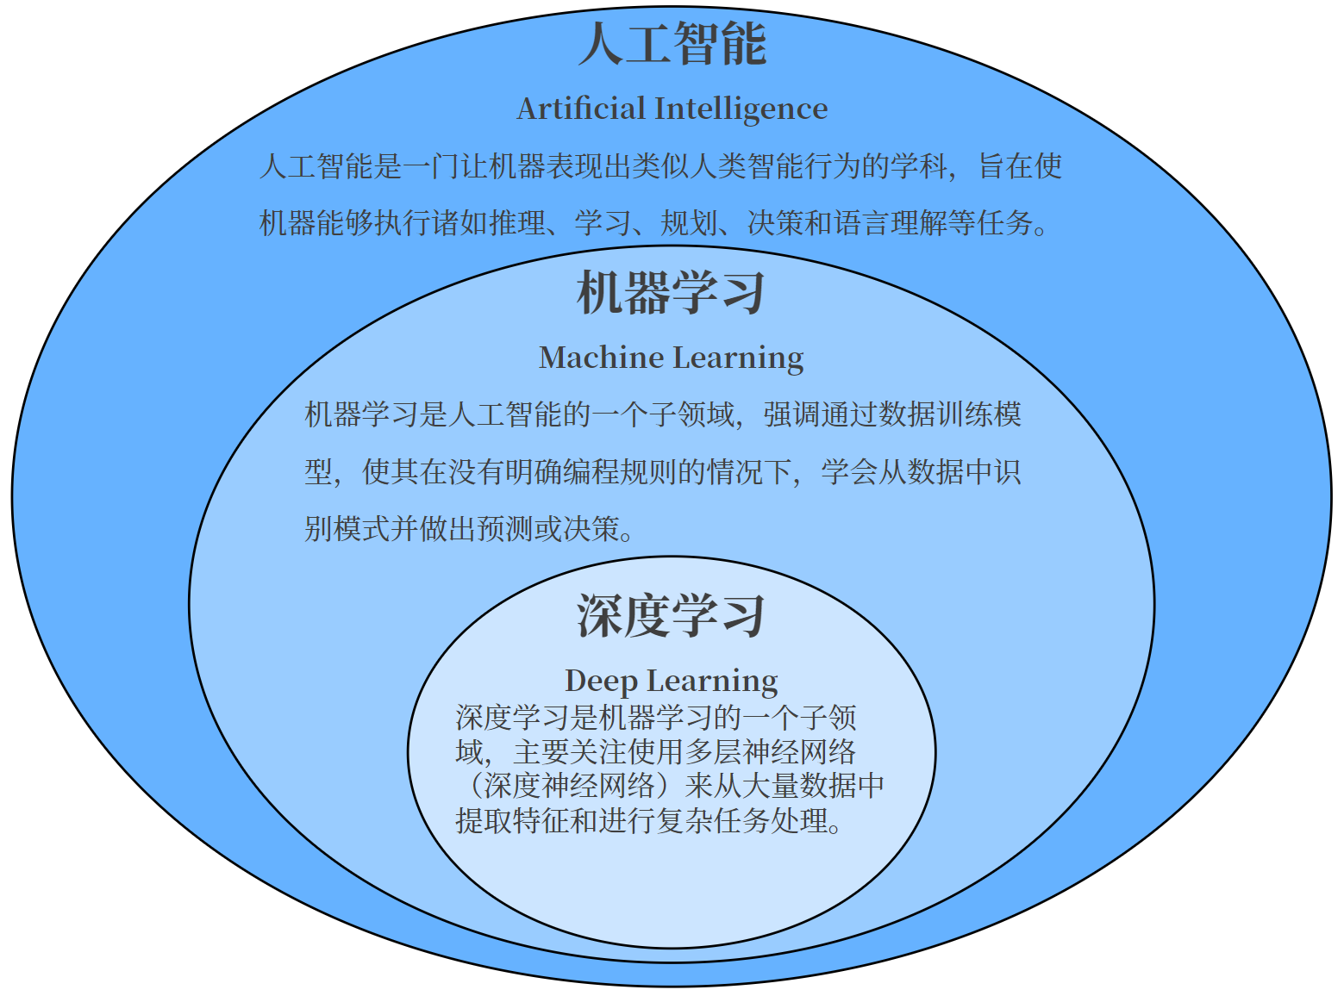
  - 机器学习应用领域
现在机器学习已经可以应用在大量的领域中。
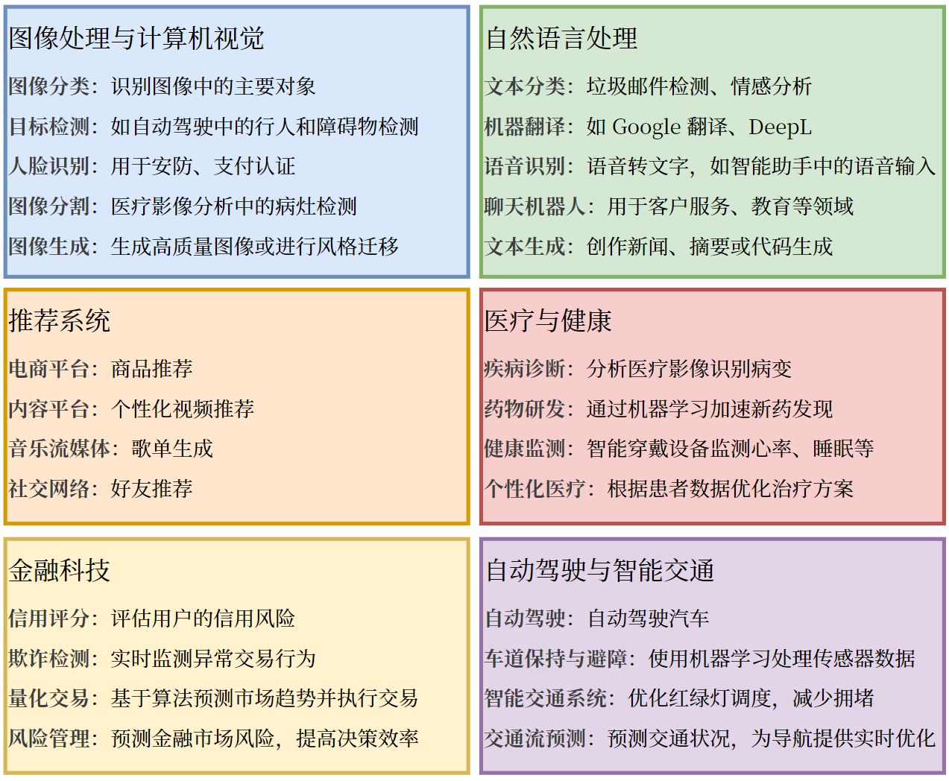
  - 机器学习分类
        - 有监督学习
基于带标签（标准答案）的训练数据，学习输入到输出的映射规律，用于预测和分类。
        - 无监督学习
基于无标签的训练数据，挖掘数据本身的统计规律、潜在特征或聚类结构。
        - 半监督学习
结合少量带标签和大量无标签数据，利用无标签数据提升模型泛化能力，降低标注成本。
        - 强化学习
智能体通过与环境交互、试错，以奖励或惩罚为反馈，自主学习最优决策策略。
  - 机器学习中的一些专业术语
- 数据集（Data Set）：多条记录的集合。
- 训练集（Training Set）：用于训练模型的数据。
- 验证集（Validation Set）：用于调节超参数的数据。
- 测试集（Test Set）：用于评估模型性能的数据。
- 样本（Sample）：数据集中的一条记录是关于一个事件或对象的描述，称为一个样本。
- 特征（Feature）：数据集中一列反映事件或对象在某方面的表现或性质的事项，称为特征或属性。
- 特征向量（Feature Vector）：将样本的所有特征表示为向量的形式，输入到模型中。
- 标签（Label）：监督学习中每个样本的结果信息，也称作目标值（target）。
- 模型（Model）：一个机器学习算法与训练后的参数集合，用于进行预测或分类。
- 参数（Parameter）：模型通过训练学习到的值，例如线性回归中的权重和偏置。
- 超参数（Hyper Parameter）：由用户设置的参数，不能通过训练自动学习，例如学习率、正则化系数等。
- 机器学习建模
  - 监督学习一般建模流程
  - 数据收集
根据模型将来的一应用场景，收集相关行业的数据，用于训练和测试，确保数据能代表实际问题的不同方向。
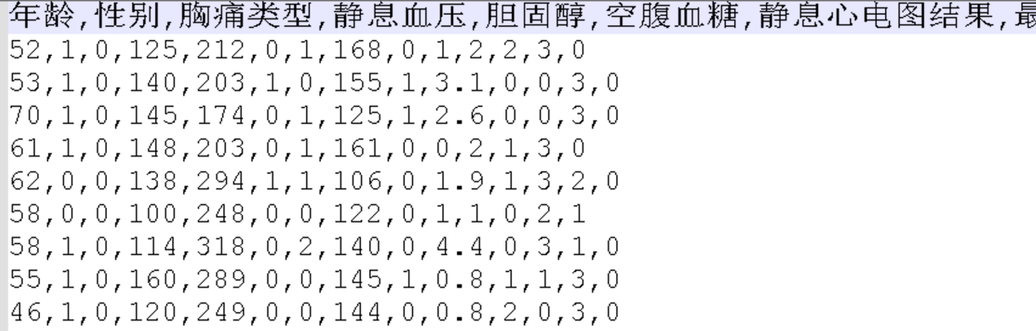
  - 数据清洗
在收集的数据中可能会有一些脏数据和不可用数据，需要提前剔除这些数据。
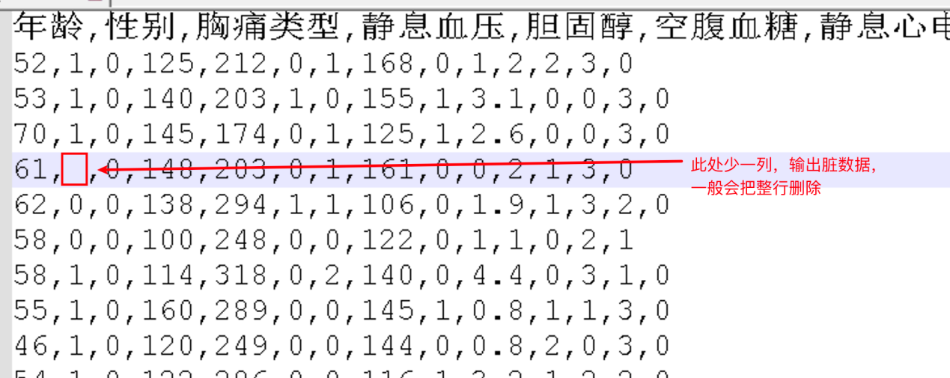
  - 特征工程
特征工程（Feature Engineering）是机器学习过程中非常重要的一步，指的是通过对原始数据的处理、转换和构造，生成新的特征或选择有效的特征，从而提高模型的性能。
简单来说，特征工程是将原始数据转换为可以更好地表示问题的特征形式，帮助模型更好地理解和学习数据中的规律。
优秀的特征工程可以显著提高模型的表现；反之，忽视特征工程可能导致模型性能欠佳甚至模型无法训练。
    - 特征选择
      - 特征选择介绍
        - 什么是特征选择？
从原始特征中挑选出与目标变量（标签）关系最密切的特征，剔除冗余、无关或噪声特征。
        - 为什么进行特征选择？
这样可以减少模型的复杂度、加速训练过程、并减少过拟合的风险。
特征选择不会创建新特征，也不会改变数据结构。
        - 举例：
预测房价，原始特征有：房屋面积、朝向、房主手机号、门牌号、楼层、周边奶茶店数量。
特征选择后：删掉手机号、门牌号（无关噪声），保留面积 / 楼层 / 周边配套（有效特征）。
      - 特征选择代码演示
        - 低方差过滤
import numpy as np
from sklearn.feature_selection import VarianceThreshold

# 1. 构造特征 1: 均值0 标准差1
a = np.random.randn(10000)
print(f'方差: ${np.var(a)}, 均值: ${np.mean(a)}')
# 2. 构造特征 2: 均值5 标准差0.1
b = np.random.normal(loc=5, scale=0.1, size=10000)
print(f'方差: ${np.var(b)}, 均值: ${np.mean(b)}')
# 3. 构造特征向量
X = np.vstack((a, b)).T
print(X)
# 4. 方差过滤:删除方差低于0.2的特征
var_thresh = VarianceThreshold(0.2)
X_filtered = var_thresh.fit_transform(X)
print(X_filtered)
print(X_filtered.shape)
print(X.shape)
        - 皮尔逊相关系数
# 1. 读取数据
adv = pd.read_csv("../data/advertising.csv")
print(adv.head())
# 2. 数据清洗: 去掉id列
adv.drop(adv.columns[0], axis=1, inplace=True)
adv.dropna(inplace=True)
# 3. 提取特征和标签
x = adv.drop("Sales", axis=1, inplace=False)
y = adv["Sales"]

# 4. 计算皮尔逊相关系数
corr = x.corrwith(y, method="pearson")
print(corr)

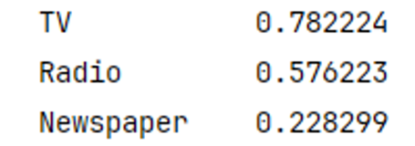
# 5. 相关系数矩阵
matrix = adv.corr(method="pearson")
print(matrix)

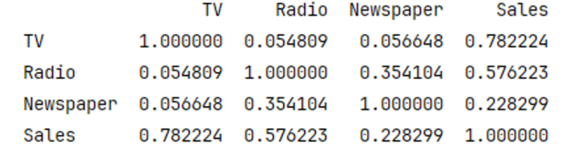

# 5.热力图
import matplotlib.pyplot as plt
import seaborn as sns
sns.heatmap(matrix, cmap="coolwarm", fmt=".2f", annot=True)
plt.show()

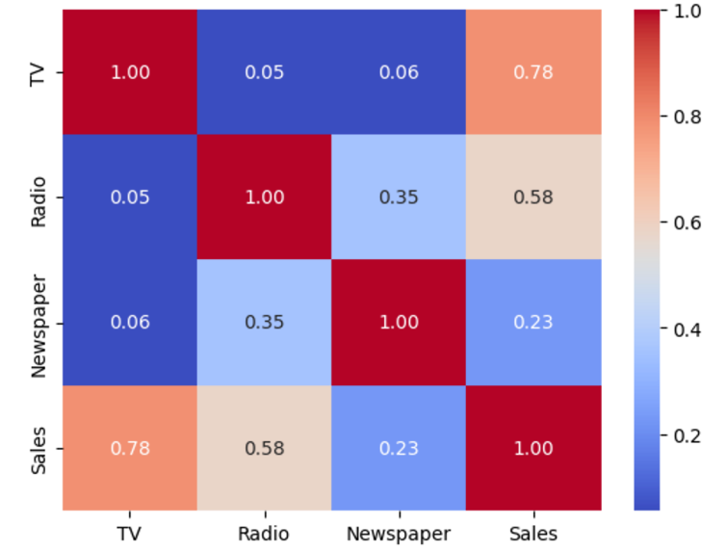
    - 特征转换
      - 特征转换介绍
特征转换是对数据做数学 / 统计处理，使其适配模型输入要求。
根据转换方式不同，一般把特征分为数字型特征和类别型特征。
      - 特征转换代码演示
        - 归一化
import numpy as np
from sklearn.preprocessing import MinMaxScaler
x = [[1, 2], [0.5, 6], [0, 10], [1, 18]]
# 得到归一化的缩放器对象
scaler = MinMaxScaler(feature_range=(0, 1))
x = scaler.fit_transform(x)
print(x)
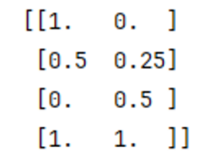
        - 标准化
import numpy as np
from sklearn.preprocessing import StandardScaler
x = [[1, 2], [0.5, 6], [0, 10], [1, 18]]
scaler = StandardScaler()
x = scaler.fit_transform(x)
print(x)

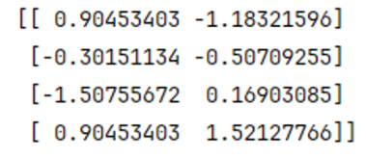
        - 标签编码
from sklearn.preprocessing import LabelEncoder
data = ['本科','硕士','博士','本科']
encoder = LabelEncoder()
result = encoder.fit_transform(data)
print(result)
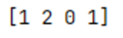
        - 独热编码
from sklearn.preprocessing import OneHotEncoder
import numpy as np
X = np.array([['红'],
['蓝'],
['绿'],
['红']])
encoder = OneHotEncoder()
result = encoder.fit_transform(X).toarray()
print(result)
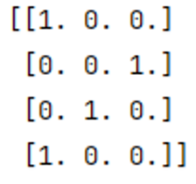
    - 特征构造
特征构造是基于现有的特征创造出新的、更有代表性的特征。通过组合、转换、或者聚合现有的特征，形成能够更好反映数据规律的特征。
    - 特征降维
      - 特征降维介绍
当数据集的特征数量非常大时，特征降维可以帮助减少计算复杂度并避免过拟合。通过降维方法，可以在保持数据本质的情况下减少特征的数量。
      - 特征降维代码演示
        - PCA主成分分析
import numpy as np
import matplotlib.pyplot as plt
from sklearn.decomposition import PCA

n = 1000
# 1. 构造特征
# 1.1 生成主成分
pc1 = np.random.normal(0, 1, n)
pc2 = np.random.normal(0, 0.5, n)
# 1.2 定义噪声
noise = np.random.normal(0, 0.1, n)
f1 = pc1 + pc2
f2 = pc1 - pc2
f3 = pc1 + noise
print(f1.shape)
print(f2.shape)
print(f3.shape)
x = np.vstack([f1, f2, f3]).T
print(x.shape)

# 2. 主成分分析 浮点数: 表示保留的信息量 整数:保留的维度数
pca = PCA(n_components=0.9)
x_pac = pca.fit_transform(x)
print(pca.explained_variance_ratio_)
print(x_pac.shape)

# 3. 画图
fig = plt.figure(figsize=(12, 4))
# 定义第一个子图
ax1 = fig.add_subplot(121, projection='3d')
ax1.scatter(x[:, 0], x[:, 1], x[:, 2], c='g')
ax1.set_title("Before PCA(3D)")
ax1.set_xlabel("Feature1")
ax1.set_ylabel("Feature2")
ax1.set_zlabel("Feature3")
# 定义第二个子图
ax2 = fig.add_subplot(122)
ax2.scatter(x_pac[:, 0], x_pac[:, 1], c='g')
ax2.set_title("After PCA(2D)")
ax2.set_xlabel("PC1")
ax2.set_ylabel("PC2")
plt.show()
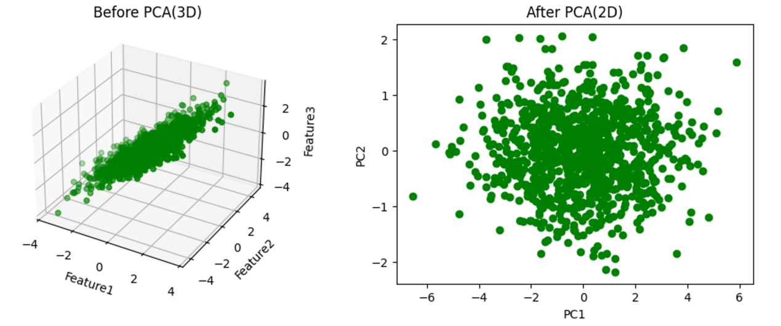
  - 算法（模型）选择和模型训练
后面专门讲到具体的模型时再细讲，这里先跳过。
  - 模型评估的通用方法
    - 损失函数
损失函数是衡量模型预测好坏的标尺，也是指导模型进行优化的“指挥棒”。
简单来说，损失函数就是衡量我们模型预测结果好坏的一把尺子。就像打靶一样，子弹离靶心越远，损失就越大；子弹越靠近靶心，损失就越小。在机器学习中，“靶心”就是真实值，“子弹”就是模型的预测值。
损失函数的核心作用有两个：第一，评估模型的预测精度；第二，为模型的优化指明了方向。我们训练模型的过程，就是不断调整模型参数，努力让损失函数的值变得越来越小的过程。
    - 经验误差和泛化误差
给定一个训练数据集，数据个数为n：
$$T=\{\left(x_{1}, y_{1}\right),\left(x_{2}, y_{2}\right),…,\left(x_{n}, y_{n}\right)\}$$
根据选取的损失函数，就可以计算出模型f(X)在训练集上的平均误差，称为训练误差，也被称作 经验误差（empirical error） 或 经验风险（empirical risk）。
$$R_{emp}(f)=\frac{1}{n}\sum_{i=1}^{n}{L(y_{i},f(x_{i}))}$$
类似地，在测试数据集上平均误差，被称为测试误差或者 泛化误差（generalization error）。
一般情况下对模型评估的策略，就是考察经验误差；当经验风险最小时，就认为取到了最优的模型。这种策略被称为 经验风险最小化（empirical risk minimization，ERM）。
    - 欠拟合与过拟合
拟合的过程，就像是我们根据现有的数据点，画一条最能代表这些数据趋势的曲线。这条曲线就是我们训练出来的模型。它的目标是尽可能地贴近数据，捕捉数据背后的规律。一个好的拟合模型，应该能够很好地解释已知数据，并对未知数据做出准确的预测。
使用多项式在$x∈[-3,3]$上拟合一组点，本质规律为$sin(x)$：
- 泰勒展开式：
用多项式在某一点附近“逼近”一个复杂函数。
- 一维泰勒展式：
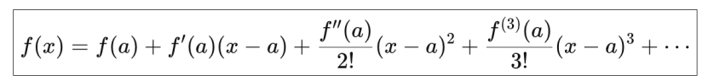
使用多项式在$x∈[-3,3]$上拟合$sin(x)$：
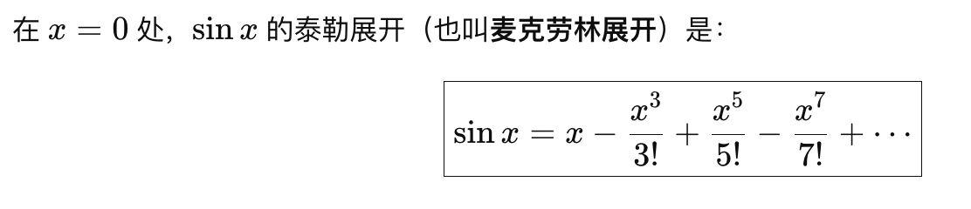
# 演示拟合: 恰好拟合 过拟合 欠拟合
import numpy as np
import matplotlib.pyplot as plt
from sklearn.linear_model import LinearRegression # 线性回归模型
from sklearn.preprocessing import PolynomialFeatures # 构建多项式特征
from sklearn.model_selection import train_test_split # 划分数据集: 训练集 测试集
from sklearn.metrics import mean_squared_error # 均方误差损失函数(自己看)
# plt显示中文
#plt.rcParams["font.sans-serif"] = ["KaiTi"] # windows 系统
plt.rcParams["font.sans-serif"] = ["SongTi SC"] # macos 系统
# 不适用unicode的 -号
plt.rcParams["axes.unicode_minus"] = False
# 1. 读取数据(生成数据: 特征和标签)
x = np.linspace(-np.pi, np.pi, 300).reshape(-1, 1)
y = np.sin(x) + np.random.uniform(-0.8, 0.8, 300).reshape(-1, 1)
# 散点图
fig, axs = plt.subplots(1, 3, figsize=(15, 4))
axs[0].scatter(x, y)
axs[1].scatter(x, y)
axs[2].scatter(x, y)
# 2. 数据清洗(略)
# 3. 划分数据集: 训练集 测试集
train_x, test_x, train_y, test_y = train_test_split(x, y, test_size=0.2, random_state=42)
print(train_x.shape, test_x.shape)
# 4. 定义模式: 线性回归模型
model = LinearRegression()
# 欠拟合
# 5. 训练模型
model.fit(train_x, train_y)
print(model.coef_, model.intercept_) # 参数和截距
# 6. 模型评估 (看损失值)
train_loss = mean_squared_error(train_y, model.predict(train_x))
test_loss = mean_squared_error(test_y, model.predict(test_x))
print(f"欠拟合: 训练误差: {train_loss}, 测试误差: {test_loss}")
# 7. 绘制曲线
axs[0].plot(x, model.predict(x), c='r')
axs[0].text(-3, 1, f"测试集均方误差：{test_loss:.4f}")
axs[0].text(-3, 1.3, f"训练集均方误差：{train_loss:.4f}")
print(model.score(test_x, test_y))
# 恰好拟合
# 特征工程
poly5 = PolynomialFeatures(degree=5) # 构建多项式特征
train_x2 = poly5.fit_transform(train_x) # 训练集都是fit_transform
test_x2 = poly5.transform(test_x) # 测试集都是transform
print(train_x2.shape, test_x2.shape)
# 5. 训练模型
model.fit(train_x2, train_y)
print(model.coef_, model.intercept_) # 参数和截距
# 6. 模型评估 (看损失值)
train_loss = mean_squared_error(train_y, model.predict(train_x2))
test_loss = mean_squared_error(test_y, model.predict(test_x2))
print(f"恰好拟合: 训练误差: {train_loss}, 测试误差: {test_loss}")
# 7. 绘制曲线
axs[1].plot(x, model.predict(poly5.transform(x)), c='r')
axs[1].text(-3, 1, f"测试集均方误差：{test_loss:.4f}")
axs[1].text(-3, 1.3, f"训练集均方误差：{train_loss:.4f}")
print(model.score(test_x2, test_y))
# 过拟合
# 特征工程
poly20 = PolynomialFeatures(degree=20) # 构建多项式特征
train_x3 = poly20.fit_transform(train_x) # 训练集都是fit_transform
test_x3 = poly20.transform(test_x) # 测试集都是transform
print(train_x3.shape, test_x3.shape)
# 5. 训练模型
model.fit(train_x3, train_y)
print(model.coef_, model.intercept_) # 参数和截距
# 6. 模型评估 (看损失值)
train_loss = mean_squared_error(train_y, model.predict(train_x3))
test_loss = mean_squared_error(test_y, model.predict(test_x3))
print(f"过拟合: 训练误差: {train_loss}, 测试误差: {test_loss}")
# 7. 绘制曲线
axs[2].plot(x, model.predict(poly20.transform(x)), c='r')
axs[2].text(-3, 1, f"测试集均方误差：{test_loss:.4f}")
axs[2].text(-3, 1.3, f"训练集均方误差：{train_loss:.4f}")
print(model.score(test_x3, test_y))
plt.show()
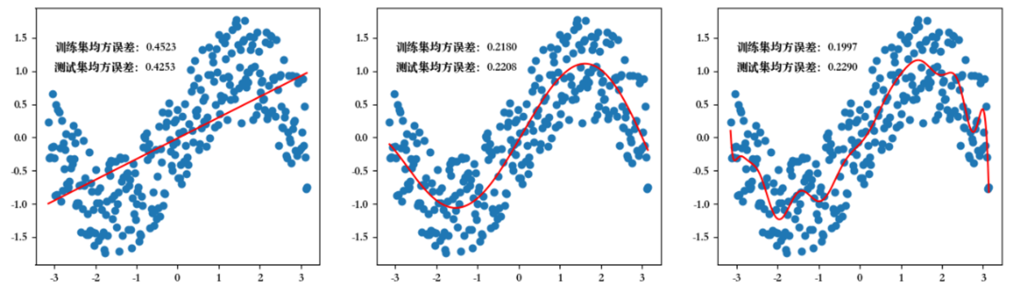
当多项式次数较低时，模型过于简单，拟合效果较差。
当多项式次数增加后，模型复杂度适中，拟合效果较好，训练误差和测试误差均较低。
当多项式次数继续增加，模型变得过于复杂，过度学习了噪声，导致训练误差较低而测试误差较高。
    - 正则化
正则化（Regularization）是一种在训练机器学习模型时，在损失函数中添加额外项，来惩罚过大的参数，进而限制模型复杂度、避免过拟合，提高模型泛化能力的技术。
如在平方损失函数中加入正则化项$λ\sum_{i=1}^{k}{{θ_{i}}^{2}}$：
$$Loss=\frac{1}{n}\left(\sum_{i=1}^{n}{{(f(x_{i})-y_{i})}^{2}}+λ\sum_{i=1}^{k}{{θ_{i}}^{2}}\right)$$
这里用 $θ_{i}$ 表示模型参数。
- 原损失函数 $\sum_{i=1}^{n}{{(f(x_{i})-y_{i})}^{2}}$的目的：更好的拟合数据集。
- 正则化项$λ\sum_{i=1}^{k}{{θ_{i}}^{2} }$的目的：减小参数的大小，从而降低模型的复杂度。
这里的 $λ$是 正则化系数，用来表示惩罚项的权重。正则化系数不属于模型的参数，无法通过训练学习得到，需要在模型训练开始之前手动设置，这种参数被称为“超参数”。
两者相互平衡，在模型的拟合能力（偏差）和复杂度之间找到最佳折中。
常见的正则化技术有L1正则化和L2正则化。
        - L1正则化（Lasso回归）
L1正则化在损失函数中加入参数的绝对值之和：
$${Loss}_{L1}=原Loss+λ\sum_{i=1}^{k}{\left|θ_{i}\right|}$$
L1正则化通过惩罚模型参数的绝对值，使得部分权重趋近0甚至变为0。这会导致特征选择，即模型会自动“丢弃”一些不重要的特征。L1正则化有助于创建稀疏模型（即许多参数为0）。在解决回归问题时，使用L1正则化也被称为“Lasso回归”。
$λ$ 超参数控制着正则化的强度。较大的 $λ$ 值意味着强烈的正则化，会使模型更简单，可能导致欠拟合。而较小的 $λ$ 值则会使模型更复杂，可能导致过拟合。
        - L2正则化（Ridge回归，岭回归）
L2正则化在损失函数中加入参数的平方之和：
$${Loss}_{L2}=原Loss+λ\sum_{i=1}^{k}{{θ_{i}}^{2}}$$
L2正则化通过惩罚模型参数的平方，使得所有参数都变得更小，但不会将参数强行压缩为0。它会使得模型尽量平滑，从而防止过拟合。
在解决回归问题时，使用L2正则化也被称为“岭回归”。
        - ElasticNet正则化（弹性网络回归）
ElasticNet正则化结合了L1和L2正则化，通过调整两个正则化项的比例来取得平衡，从而同时具备稀疏性和稳定性的优点。
$${Loss}_{ElasticNet}=原Loss+λ\left(α\sum_{i=1}^{n}{\left|θ_{i}\right|}+\frac{1-α}{2}\sum_{i=1}^{n}{{θ_{i}}^{2}}\right)$$
$α∈[0,1]$，决定L1和L2的权重。
import numpy as np
import matplotlib.pyplot as plt
from sklearn.linear_model import LinearRegression, Lasso, Ridge # 线性回归模型 和 拉索回归 和 岭回归
from sklearn.preprocessing import PolynomialFeatures # 构建多项式特征
from sklearn.model_selection import train_test_split # 划分数据集: 训练集 测试集
from sklearn.metrics import mean_squared_error # 均方误差损失函数(自己看)
# plt显示中文
# plt.rcParams["font.sans-serif"] = ["KaiTi"] # windows 系统
plt.rcParams["font.sans-serif"] = ["SongTi SC"] # macos 系统
# 不使用unicode的 -号
plt.rcParams["axes.unicode_minus"] = False
# 1. 读取数据(生成数据: 特征和标签)
x = np.linspace(-np.pi, np.pi, 300).reshape(-1, 1)
y = np.sin(x) + np.random.uniform(-0.5, 0.5, 300).reshape(-1, 1)
# 散点图
fig, axs = plt.subplots(2, 3, figsize=(15, 8))
axs[0, 0].scatter(x, y)
axs[0, 1].scatter(x, y)
axs[0, 2].scatter(x, y)
# 2. 数据清洗(略)
# 3. 划分数据集: 训练集 测试集
train_x, test_x, train_y, test_y = train_test_split(x, y, test_size=0.2, random_state=42)
print(train_x.shape, test_x.shape)
# 4. 定义模式: 线性回归模型
model = LinearRegression()
# 过拟合
# 特征工程
poly20 = PolynomialFeatures(degree=20) # 构建多项式特征
train_x = poly20.fit_transform(train_x) # 训练集都是fit_transform
test_x = poly20.transform(test_x) # 测试集都是transform
print(train_x.shape, test_x.shape)
# 5. 训练模型
model.fit(train_x, train_y)
print(model.coef_, model.intercept_) # 参数和截距
# 6. 模型评估 (看损失值)
test_loss = mean_squared_error(test_y, model.predict(test_x))
print(f"过拟合: 测试误差: {test_loss}")
# 7. 绘制曲线
axs[0, 0].plot(x, model.predict(poly20.transform(x)), c='r')
axs[0, 0].text(-3, 1, f"测试集均方误差：{test_loss:.4f}")
axs[1, 0].bar(np.arange(len(model.coef_.reshape(-1))), model.coef_.reshape(-1))
# Lasso 回归 L1
model = Lasso(alpha=0.009) # alpha 正则话强度
model.fit(train_x, train_y)
test_loss = mean_squared_error(test_y, model.predict(test_x))
print(model.coef_, model.intercept_)
print(f"Lasso: 测试误差: {test_loss}")
axs[0, 1].plot(x, model.predict(poly20.transform(x)), c='r')
axs[0, 1].text(-3, 1, f"测试集均方误差：{test_loss:.4f}")
axs[1, 1].bar(np.arange(len(model.coef_.reshape(-1))), model.coef_.reshape(-1))
# Ridge 回归 L2
model = Ridge(alpha=0.009) # alpha 正则话强度
model.fit(train_x, train_y)
test_loss = mean_squared_error(test_y, model.predict(test_x))
print(model.coef_, model.intercept_)
print(f"Ridge: 测试误差: {test_loss}")
axs[0, 2].plot(x, model.predict(poly20.transform(x)), c='r')
axs[0, 2].text(-3, 1, f"测试集均方误差：{test_loss:.4f}")
axs[1, 2].bar(np.arange(len(model.coef_.reshape(-1))), model.coef_.reshape(-1))
plt.show()
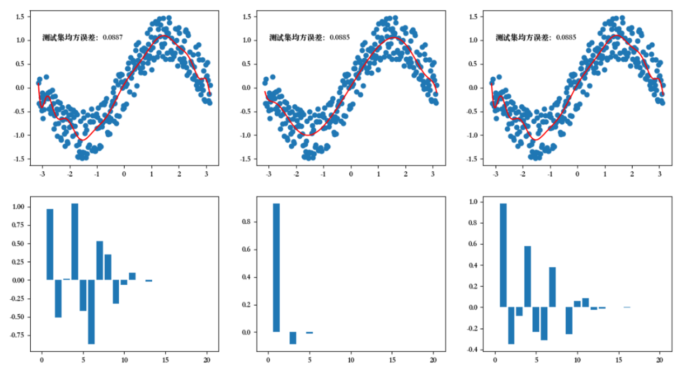
    - 交叉验证
交叉验证（Cross-Validation）是一种评估模型泛化能力的方法，通过将数据集划分为多个子集，反复进行训练和验证，以减少因单次数据划分带来的随机性误差。通过交叉验证能更可靠地估计模型在未知数据上的表现，亦能避免因单次数据划分不合理导致的模型过拟合或欠拟合。
        - 简单交叉验证（Hold-Out Validation）
将数据划分为训练集和验证集（如70%训练，30%验证）。结果受单次划分影响较大，可能高估或低估模型性能。
        - k折交叉验证（k-Fold Cross-Validation）
将数据均匀分为k个子集（称为“折”），每次用k−1折训练，剩余1折验证，重复k次后取平均性能。充分利用数据，结果更稳定。
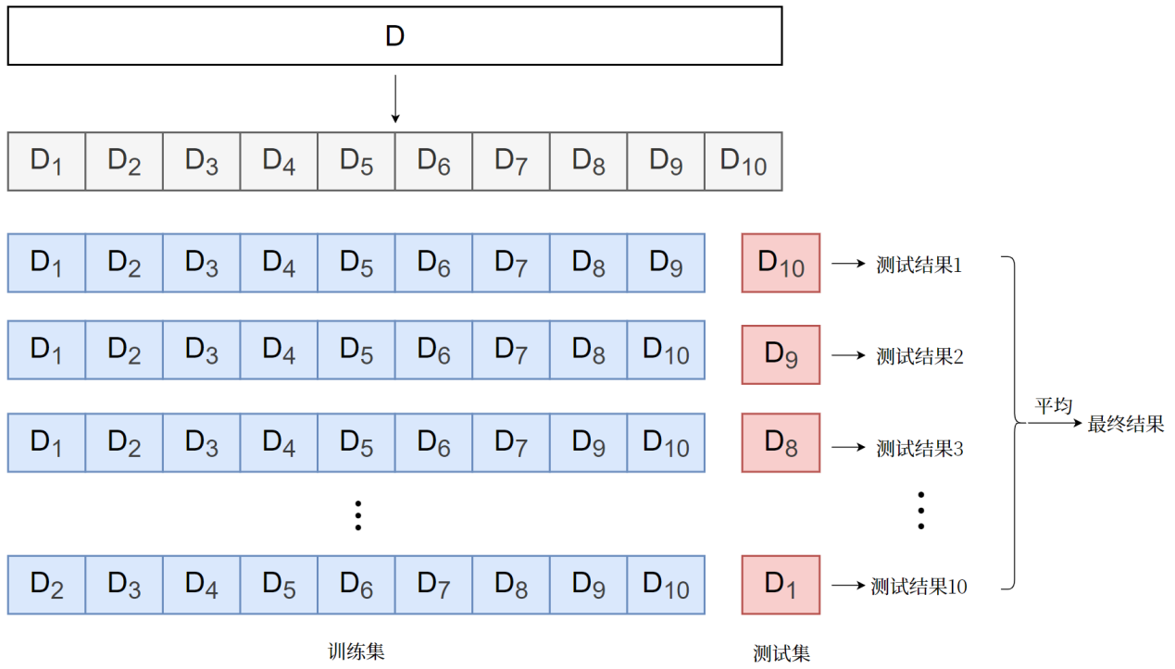
        - 留一交叉验证（Leave-One-Out，LOO）
每次仅留一个样本作为验证集，其余全部用于训练，重复直到所有样本都被验证一次。适用于小数据集，计算成本极高。
    - 模型评估指标
对学习的泛化性能进行评估，不仅需要有效可行的实验估计方法，还需要有衡量模型泛化能力的评价指标，也叫做性能度量（performance measure）。
      - 回归模型评估指标
模型的评价指标用于衡量模型在训练集或测试集上的性能，评估结果反映了模型预测的准确性和泛化能力。
对于回归问题，最常用的性能度量是“均方误差” (Mean Squared Error，MSE)。
        - 平均绝对误差（MAE）
$$MAE=\frac{1}{n}\sum_{i=1}^{n}{\left|f(x_{i})-y_{i}\right|}$$
- MAE对异常值不敏感，解释直观。适用于数据包含异常值的场景。
        - 均方误差（MSE）
$$MSE=\frac{1}{n}\sum_{i=1}^{n}{{(f(x_{i})-y_{i})}^{2}}$$
- MSE会放大较大误差，对异常值敏感。适用于需要惩罚大误差的场景。
        - 均方根误差（RMSE）
$$RMSE=\sqrt{\frac{1}{n}\sum_{i=1}^{n}{{(f(x_{i})-y_{i})}^{2}}}$$
- 与MSE类似，但量纲与目标变量一致。适用于需要直观误差量纲的场景。如果一味地试图降低RMSE，可能会导致模型对异常值也拟合度很高，容易过拟合。
        - R²（决定系数）
$$R^{2}=1-\frac{\sum_{i=1}^{n}{{\left(f\left(x_{i}\right)-y_{i}\right)}^{2}}}{\sum_{i=1}^{n}{{\left(y_{i}-\overline{y}\right)}^{2}}}$$
- 衡量模型对目标变量的解释能力，越接近1越好，对异常值敏感。
- $R^{2}=1$模型完美拟合，预测值和真实值完全相等
- $R^{2}=0$模型预测不如直接用均值，解释不了数据波动
- $R^{2}<0$模型预测比均值差，说明模型很差
model.score(test_x, test_y) # 这个分数就是计算的决定系数
      - 分类模型评估指标
对于分类问题，最常用的指标就是“准确率”（Accuracy），它定义为分类器对测试集正确分类的样本数与总样本数之比。此外还有一系列常用的评价指标。
        - 混淆矩阵
混淆矩阵（Confusion Matrix）是用于评估分类模型性能的工具，展示了模型预测结果与实际标签的对比情况。
对于二分类问题，混淆矩阵是一个2×2矩阵：
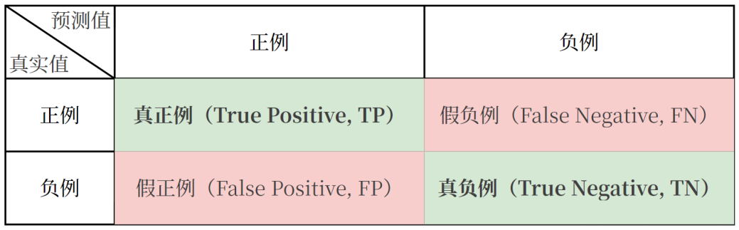
例如，有10个样本。6个是猫，4个是狗。假设以猫为正例，模型预测对了5个猫，2个狗。
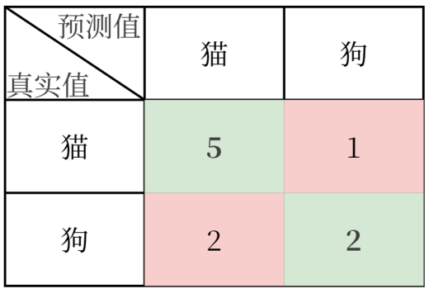
import sklearn.metrics as metrics
import pandas as pd
y_true = ["猫", "猫", "猫", "猫", "猫", "猫", "狗", "狗", "狗", "狗"] # 真实值
y_pred = ["猫", "猫", "狗", "猫", "猫", "猫", "猫", "猫", "狗", "狗"]
labels = ["猫", "狗"]
matrix = metrics.confusion_matrix(y_true, y_pred, labels=labels)
df = pd.DataFrame(matrix, index=labels, columns=labels)
print(df)
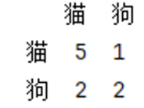
        - 准确率（Accuracy）
正确预测的比例。
$$Accuracy=\frac{TP+TN}{TP+TN+FP+FN}$$
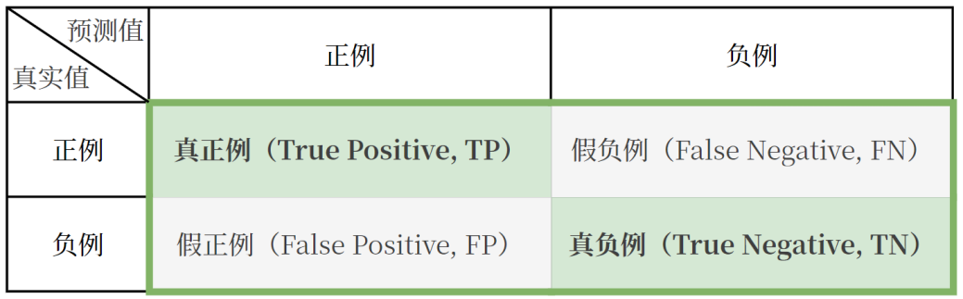
上述案例中，$准确率=\frac{5+2}{10}=0.7$。
print(metrics.accuracy_score(y_true, y_pred))
        - 精确率（Precision）
精确率：预测为正例的样本中实际为正例的比例，也叫查准率。
$$Precision=\frac{TP}{TP+FP}$$
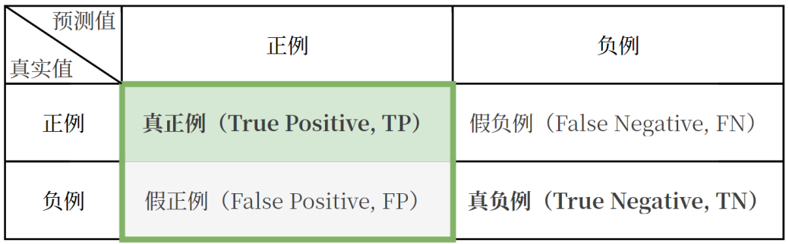
上述案例中，$精确率=\frac{5}{5+2}=0.7143$。
# 精确率 (查准率)
print(metrics.precision_score(y_true, y_pred, pos_label="猫"))
        - 召回率（Recall）
召回率：实际为正类的样本中预测为正类的比例，也叫查全率。
$$Recall=\frac{TP}{TP+FN}$$
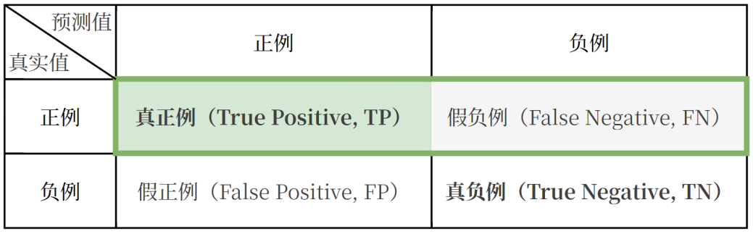
上述案例中，$召回率=\frac{5}{5+1}=0.8333$。
# 召回率(查全率)
print(metrics.recall_score(y_true, y_pred, pos_label="猫"))
        - F1分数（F1 Score）
F1分数：精确率和召回率的调和平均。
$$F1 Score=\frac{2×Precision×Recall}{Precision+Recall}$$
上述案例中，$F1分数=\frac{2×\frac{5}{5+2}×\frac{5}{5+1}}{\frac{5}{5+2}+\frac{5}{5+1}}=0.7692$。
print(metrics.f1_score(y_true, y_pred, pos_label="猫"))
        - 评估报告
可通过sklearn.metrics.classification_report生成分类任务的评估报告，包括精确率、召回率、F1分数等。
# 评估报告
print(metrics.classification_report(y_true, y_pred, labels=labels))
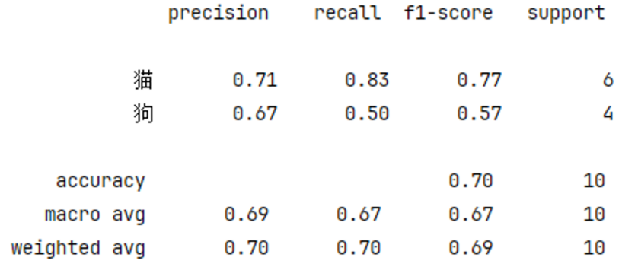
        - ROC曲线
- 真正例率（TPR）：实际为正例，被预测为正例的比例，即召回率。
- 假正例率（FPR）：实际为负例，被预测为正例的比例。
- 阈值（Threshold）：根据阈值将概率转换为类别标签。
$$TPR=\frac{TP}{实际正例数}=\frac{TP}{TP+FN}$$
$$FPR=\frac{FP}{实际负例数}=\frac{FP}{FP+TN}$$
ROC曲线（Receiver Operating Characteristic Curve，受试者工作特征）是评估二分类模型性能的工具，以假正例率（FPR）为横轴，以真正例率（TPR）为纵轴，展示不同阈值下模型的表现。绘制ROC曲线时，从高到低调整阈值，计算每个阈值的TPR和FPR并绘制所有阈值的点，形成ROC曲线。
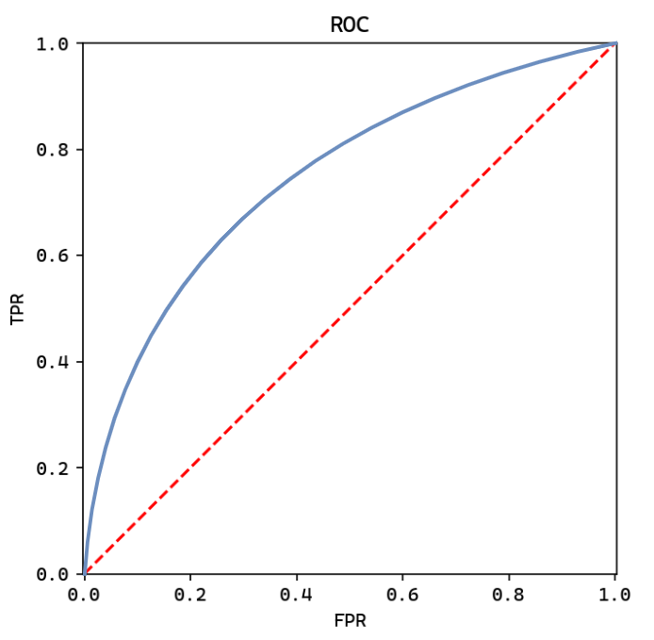
假设一个二分类模型的真实标签和模型输出概率如下：
$$\begin{matrix}样本 & 真实标签 & 模型输出概率 \\ 1 & 1 & 0.9 \\ 2 & 0 & 0.4 \\ 3 & 1 & 0.6 \\ 4 & 1 & 0.8 \\ 5 & 0 & 0.2 \\ 6 & 0 & 0.7 \\ 7 & 1 & 0.3 \\ 8 & 0 & 0.5\end{matrix}\underset{→}{按模型输出概率排序}\begin{matrix}样本 & 真实标签 & 模型输出概率 \\ 1 & 1 & 0.9 \\ 4 & 1 & 0.8 \\ 6 & 0 & 0.7 \\ 3 & 1 & 0.6 \\ 8 & 0 & 0.5 \\ 2 & 0 & 0.4 \\ 7 & 1 & 0.3 \\ 5 & 0 & 0.2\end{matrix}$$
调整阈值，计算TPR和FPR：
$$阈值=0.9：TPR=\frac{0}{4}=0，FPR=\frac{0}{4}=0，点坐标\left(0, 0\right) \\ 阈值=0.8：TPR=\frac{1}{4}=0.25，FPR=\frac{0}{4}=0，点坐标(0, 0.25) \\ 阈值=0.7：TPR=\frac{2}{4}=0.5，FPR=\frac{0}{4}=0，点坐标(0, 0.5) \\ 阈值=0.6：TPR=\frac{2}{4}=0.5，FPR=\frac{1}{4}=0.25，点坐标(0.25, 0.5) \\ 阈值=0.5：TPR=\frac{3}{4}=0.75，FPR=\frac{1}{4}=0.25，点坐标(0.25, 0.75) \\ 阈值=0.4：TPR=\frac{3}{4}=0.75，FPR=\frac{2}{4}=0.5，点坐标(0.5, 0.75) \\ 阈值=0.3：TPR=\frac{3}{4}=0.75，FPR=\frac{3}{4}=0.75，点坐标(0.75, 0.75) \\ 阈值=0.2：TPR=\frac{4}{4}=1，FPR=\frac{3}{4}=0.75，点坐标(0.75, 1)$$
根据坐标点绘制ROC曲线：
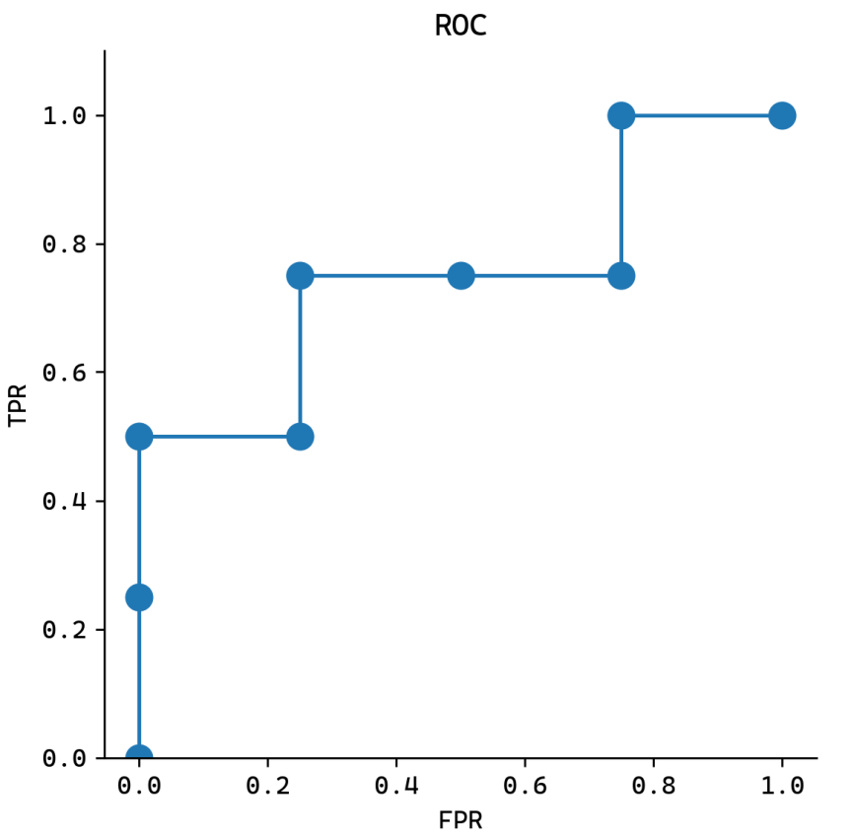
当点足够多的时候，就平滑了。
        - AUC值
AUC值代表ROC曲线下的面积，用于量化模型性能。AUC值越大，模型区分正负类的能力越强，模型性能越好。AUC值=0.5表示模型接近随机猜测，AUC值=1代表完美模型。
from sklearn.datasets import make_classification # 自动生成分类的数据集
from sklearn.model_selection import train_test_split # 数据集的划分
from sklearn.linear_model import LogisticRegression # 逻辑回归模型
from sklearn.metrics import classification_report # 评估报告
# 1. 生成数据
x, y = make_classification(n_samples=1000, n_features=20, n_classes=2, random_state=42)
# 2. 划分数据集
train_x, test_x, train_y, test_y = train_test_split(x, y, test_size=0.2, random_state=42)
# 3. 定义模型: 逻辑回归模型
model = LogisticRegression()
# 4. 训练模型
model.fit(train_x, train_y)
# 5. 使用测试集预测结果
pred_y = model.predict(test_x)
# 6.计算auc的值
from sklearn.metrics import roc_auc_score
# auc的值: 参数1: 真实标签, 参数2: 预测的概率
print(roc_auc_score(test_y, model.predict_proba(test_x)[:, 1]))
- 线性回归模型
  - 线性回归模型介绍
    - 什么是线性回归
线性回归（Linear Regression）是一种用于建模两个或多个变量之间线性关系的统计方法。它通过拟合一条直线（或超平面）来描述自变量（输入特征）与因变量（输出目标）之间的关联，并可用于预测或分析变量间的影响关系。
假设因变量$y$与自变量$x_{1},x_{2},…,x_{n}$之间的关系可以用如下线性方程表示：
$$y=β_{0}+β_{1}x_{1}+β_{2}x_{2}+…+β_{n}x_{n}$$
- $β_{0}$：截距，模型在自变量全为0时的基准值
- $β_{1},β_{2},…,β_{n}$：自变量的系数，表示每个自变量对因变量的影响程度
通过估计这些系数，使模型预测值尽可能接近真实值。
        - 一元线性回归
仅有一个自变量：$y=β_{0}+β_{1}x_{1}$。
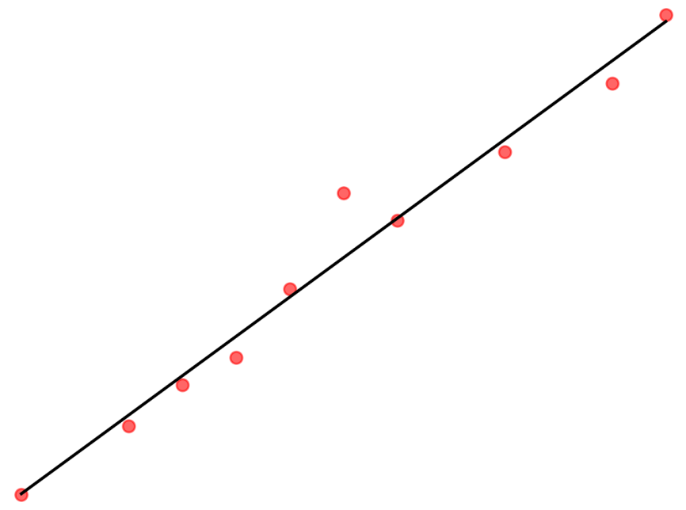
        - 多元线性回归
包含多个自变量：$y=β_{0}+β_{1}x_{1}+β_{2}x_{2}+…+β_{n}x_{n}$。
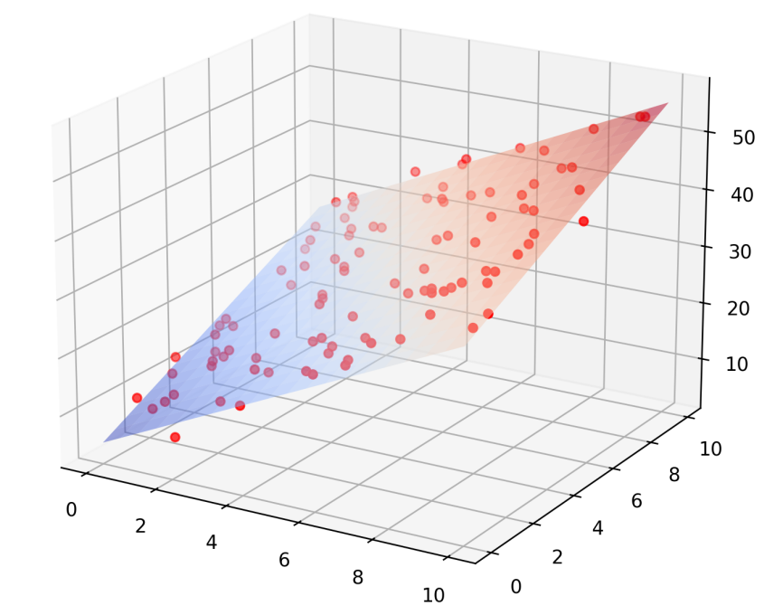
    - 线性回归应用场景
- GDP预测：用历史数据（如投资、消费、出口）建立回归模型，预测GDP增长趋势。
- 广告效果评估：量化不同渠道广告投入对销售额的影响，优化预算分配。
- 药物剂量研究：分析药物剂量与患者生理指标（如血压、血糖）之间的关系。
- 产品质量控制：通过生产参数（温度、压力、原料配比）预测产品性能（如强度、耐久）。
- 政策效果评估：分析最低工资政策对就业率的影响，或环保法规对污染排放的抑制作用。
- 气候变化建模：用工业排放量、森林覆盖率等变量预测全球气温变化趋势。
总结：只要关系是线性的，都可以使用线性回归模型。
    - 线性回归简单案例
例如，某中学教师想研究学生每周学习时间（小时）与数学考试成绩（0-100分）之间的关系，并预测学生成绩。
from sklearn.linear_model import LinearRegression
# 1. 准备数据
X = [[5], [8], [10], [12], [15], [3], [7], [9], [14], [6]]
y = [55, 65, 70, 75, 85, 50, 60, 72, 80, 58]
# 2. 创建模型
model = LinearRegression()
# 3. 训练模型
model.fit(X, y)
# 4. 查看模型参数
print(model.coef_)
print(model.intercept_)
# 5. 预测
print(model.predict([[30]]))
# 6. 绘图
import matplotlib.pyplot as plt
import numpy as np
x_line = np.arange(0, 20, 0.1).reshape(-1, 1)
y_line = model.predict(x_line)
plt.plot(x_line, y_line)
plt.scatter(X, y, c='b')
plt.scatter(11, model.predict([[11]]), c='r')
plt.show()
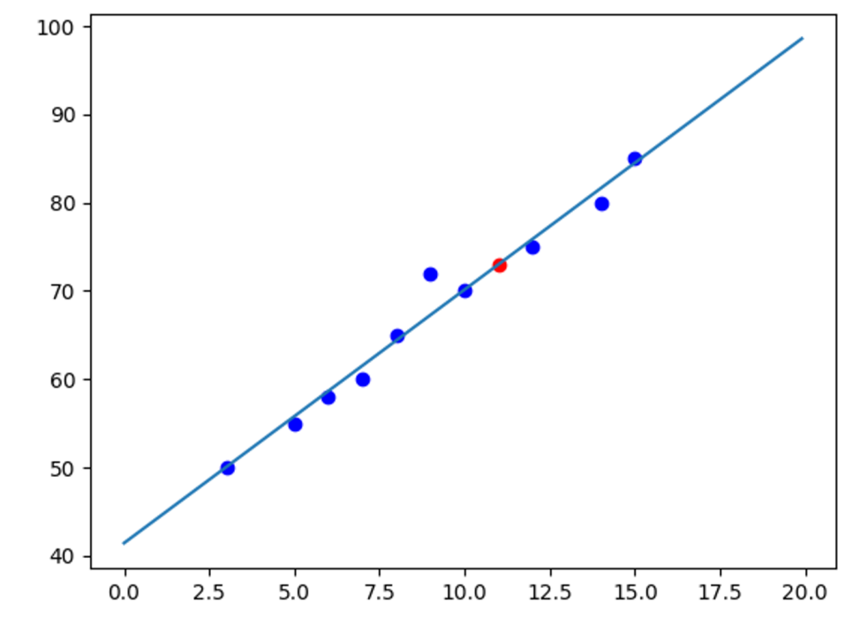
  - 损失函数
模型的预测值与真实值之间存在误差。
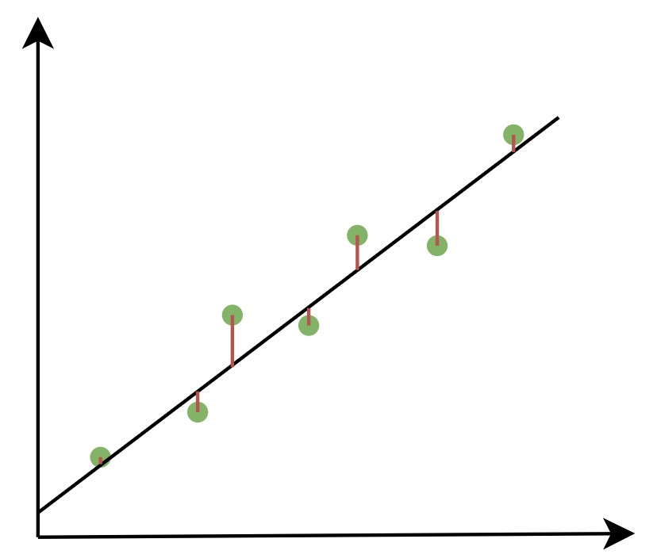
损失函数用于衡量模型预测值与真实值之间的误差，并通过最小化损失函数来优化模型参数。当损失函数最小时，得到的自变量系数就是最优解。
    - 均方误差损失函数
线性回归模型默认采用的是均方误差损失函数（MSE）
$$MSE=\frac{1}{n}\sum_{i=1}^{n}{{(f(x_{i})-y_{i})}^{2}}$$
- $n$：样本个数。
- $y_{i}$：第i个样本的真实值。
- $f(x_{i})$：第i个样本的预测值。
    - 为什么选择均方误差损失函数
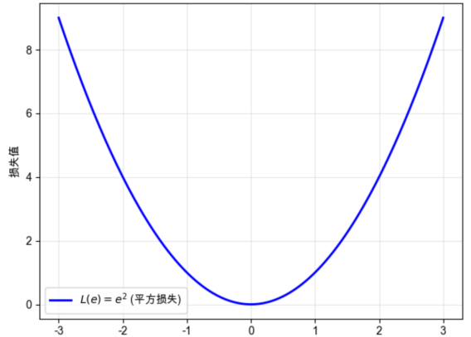
      - 优点
        - 均方误差是凸函数，存在全局的唯一最小值，平方项又使损失函数处处可导，便于求解最优参数。
        - 最小二乘法（最小化MSE）的解析解可通过矩阵运算直接求出（如$β={(X^{T}X)}^{-1}X^{T}y$）
        - 若误差服从正态分布，则均方误差对应极大似然估计，是最优的损失函数。
      - 缺点
均方误差对大误差比较敏感，因为平方项会放大较大的误差（如误差2→4，误差10→100）。
  - 求解算法
    - 解析法
      - 一元线性回归解析解
以前述学生每周学习时间（小时）与数学考试成绩（0-100分）之间的关系为例：
# 自变量，每周学习时长
X = [[5], [8], [10], [12], [15], [3], [7], [9], [14], [6]]
# 因变量，数学考试成绩
y = [55, 65, 70, 75, 85, 50, 60, 72, 80, 58]
$$β_{1}=\frac{\sum_{i=1}^{n}{\left(x_{i}-\overline{x}\right)\left(y_{i}-\overline{y}\right)}}{\sum_{i=1}^{n}{{\left(x_{i}-\overline{x}\right)}^{2}}} \\ =\frac{\left(5-8.9\right)×\left(55-67\right)+\left(8-8.9\right)×\left(65-67\right)+…+\left(6-8.9\right)×\left(58-67\right)}{{\left(5-8.9\right)}^{2}+{\left(8-8.9\right)}^{2}+…+{\left(6-8.9\right)}^{2}} \\ =2.8707 \\ β_{0}=\overline{y}-β_{1}\overline{x}=67-2.8707×8.9=41.4507$$
解得$β=\begin{matrix}41.4507 \\ 2.8707\end{matrix}$
      - 正规方程法（解析法）
    - 梯度下降法（一阶迭代优化算法）
      - 介绍
梯度下降法（gradient descent）是一种常用的一阶优化方法，是求解无约束优化问题最简单、最经典的方法之一。梯度下降法是迭代算法，基本思路就是先选取一个适当的初始值$θ^{(0)}$，然后沿着梯度方向或者负梯度方向，不停地更新参数，最终取到极小值。
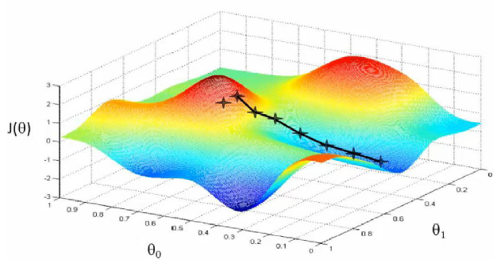
- 梯度方向：函数变化增长最快的方向（变量沿此方向变化时函数增长最快）
- 负梯度方向：函数变化减少最快的方向（变量沿此方向变化时函数减少最快）
因为损失函数是系数的函数，那么如果系数沿着损失函数的负梯度方向变化，此时损失函数减少最快，能够以最快速度下降到极小值。
$$θ^{(k+1)}=θ^{(k)}- α·▽L(θ^{(k)})$$
这里的$θ^{(k)}$代表第k次迭代时的参数值，而 $▽L(θ^{(k)})$是参数取值为$θ^{(k)}$时损失函数 $L$的梯度； $α$是每次迭代的“步长”，被称为“学习率”。学习率也是一个常见的超参数，需要手动设置，选择不当会导致收敛失败。
      - 特点
梯度下降不一定能够找到全局的最优解，有可能是一个局部最优解。
- 优点：适用性广；计算简单；
- 缺点：收敛速度慢；可能陷入局部最优。
      - 分类
        - 批量梯度下降（Batch Gradient Descent，BGD）
每次迭代使用全部训练数据计算梯度。
- 优点：稳定收敛。
- 缺点：计算开销大。
        - 随机梯度下降（Stochastic Gradient Descent，SGD）
每次迭代随机选取一个样本计算梯度。
- 优点：速度快，适合大规模数据。
- 缺点：梯度更新方向不稳定，优化过程震荡较大，可能难以收敛。
        - 小批量梯度下降（Mini-batch Gradient Descent，MBGD）
每次迭代使用一小批样本（如32、64个）计算梯度。
平衡了BGD的稳定性和SGD的速度，是最常用的方法。
        - 计算步骤
          - 初始化参数：随机选择初始参数
          - 计算梯度：在当前参数下，计算损失函数的梯度
          - 更新参数：沿负梯度方向调整参数
          - 重复迭代：直到满足停止条件（如梯度接近零、达到最大迭代次数等）
      - 手动梯度下降法简单案例演示
以前述学生每周学习时间（小时）与数学考试成绩（0-100分）之间的关系为例。
自变量（学习时长）$x={\left[\begin{matrix}5 & 8 & 10 & 12 & 15 & 3 & 7 & 9 & 14 & 6\end{matrix}\right]}^{T}$。
因变量（数学考试成绩）$y={\left[\begin{matrix}55 & 65 & 70 & 75 & 85 & 50 & 60 & 72 & 80 & 58\end{matrix}\right]}^{T}$ 。
求$β={\left[\begin{matrix}β_{0} & β_{1}\end{matrix}\right]}^{T}$ 使得损失函数$J(β)=\frac{1}{n}\sum_{i=1}^{n}{{(f(x_{i})-y_{i})}^{2}}$最小，为此需要求出损失函数相对$β$的梯度。
$x$添加一列1，转换为$X={\left[\begin{matrix}1 & 1 & 1 & 1 & 1 & 1 & 1 & 1 & 1 & 1 \\ 5 & 8 & 10 & 12 & 15 & 3 & 7 & 9 & 14 & 6\end{matrix}\right]}^{T}$。则损失函数
$J(β)=\frac{1}{n}{\left\|Xβ-y\right\|}_{2}^{2}$。
求得损失函数的梯度
$$∇J\left(β\right)=\frac{2}{n}X^{T}\left(Xβ-y\right)$$
使用梯度下降法求解$β={\left[\begin{matrix}β_{0} & β_{1}\end{matrix}\right]}^{T}$。
- $β$初始值取${\left[\begin{matrix}1 & 1\end{matrix}\right]}^{T}$
- 学习率$α$取0.01
- $∇J\left(β\right)=\frac{2}{n}X^{T}\left(Xβ-y\right)$
$$β_{1}=\begin{matrix}1 \\ 1\end{matrix}，J\left(β_{1}\right)=3311.3，∇J\left(β_{1}\right)=\begin{matrix}-114.2 \\ -1067.6\end{matrix}，β_{2}=β_{1}-α∇J\left(β_{1}\right)=\begin{matrix}2.142 \\ 11.676\end{matrix} \\ β_{2}=\begin{matrix}2.142 \\ 11.676\end{matrix}，J\left(β_{2}\right)=2589.9686，∇J\left(β_{2}\right)=\begin{matrix}78.1168 \\ 936.3284\end{matrix}，β_{3}=β_{2}-α∇J\left(β_{2}\right)=\begin{matrix}1.3608 \\ 2.3127\end{matrix} \\ ⋮ \\ β_{n}=\begin{matrix}41.45069394 \\ 2.87070855\end{matrix}，J\left(β_{n}\right)=2.98115413，∇J\left(β_{n}\right)=\begin{matrix}-2.33768560×{10}^{-12} \\ 1.17950094×{10}^{-13}\end{matrix}$$
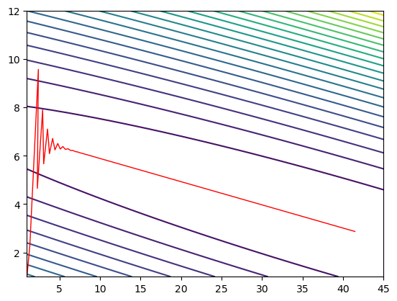

import numpy as np
x = np.array([[5], [8], [10], [12], [15], [3], [7], [9], [14], [6]]) # 自变量，每周学习时长
x = np.hstack((np.ones((10, 1)), x))
y = np.array([[55], [65], [70], [75], [85], [50], [60], [72], [80], [58]]) # 因变量，数学考试成绩
n = x.shape[0]
# 定义损失函数和梯度函数
# beta是一个向量 (beta0, beta2,...., beta10)
def lose(beta):
return np.sum((x @ beta - y) ** 2) /n
def grad(beta):
return (x.T @ (x @ beta - y)) / n * 2
# 初始化参数和学习率
beta = np.array([ [1], [1 ] ])
alpha = 0.01
iter = 10000
beta0= []
beta1= []
for i in range(iter):
beta0.append(beta[0][0])
beta1.append(beta[1][0])
# 计算梯度
beta = beta - alpha * grad(beta)
print(f"第{i+ 1}次迭代: \n {beta}")
import matplotlib.pyplot as plt
plt.plot(beta0, beta1)
plt.show()
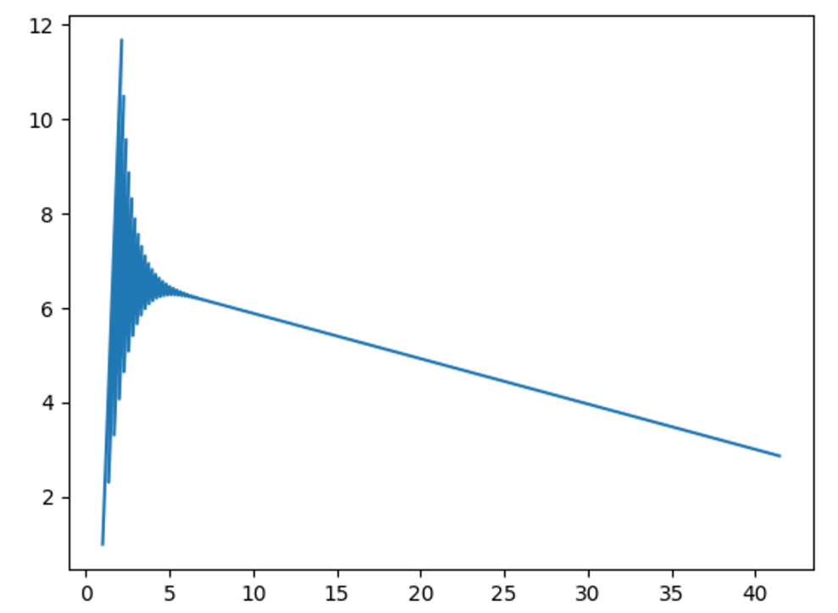
      - 学习率的选择
- 学习率过大：可能导致跳过最优解，甚至发散。
- 学习率过小：收敛速度慢，易陷入局部极小。
- 自适应学习率：高级优化器（如Adam、Adagrad）动态调整学习率以提升性能。
      - 梯度下降法常见问题
        - 收敛速度慢 - 特征缩放
通常需要提前对特征进行缩放（如标准化或归一化），以加快收敛速度。
        - 局部极小值、鞍点问题
可能陷入局部极小值（非全局最优解），或遇到鞍点（梯度为零但非极值点）。
解决方案：使用动量（Momentum）、自适应优化器（如Adam）或二阶方法（如牛顿法）。
    - 牛顿法和拟牛顿法（二阶迭代优化算法）
牛顿法也是求解无约束最优化问题的常用方法，核心思想是利用目标函数的二阶导数信息，通过迭代逐渐逼近极值点。
$$θ^{(k+1)}=θ^{(k)}- H^{-1}(θ^{(k)})·▽L(θ^{(k)})$$
这里的${ H}^{-1}(θ^{(k)})$表示损失函数$L$黑塞矩阵的逆在点$θ^{(k)}$的取值。
- 优点：收敛速度快；精度高；
- 缺点：计算复杂；可能发散。
由于牛顿法中需要计算黑塞矩阵的逆${ H}^{-1}(θ_{k})$，这一步比较复杂；所以可以考虑用一个n阶正定矩阵来近似代替它，这种方法称为“拟牛顿法”。
牛顿法和拟牛顿法一般用于解决中小规模的凸优化问题。
  - 案例:广告效果预测
    - 数据集说明
Advertising数据集：https://www.kaggle.com/datasets/tawfikelmetwally/advertising-dataset。
- ID：序号。
- TV：电视广告投放金额，单位千元。
- Radio：广播广告投放金额，单位千元。
- Newspaper：报纸广告投放金额，单位千元。
- Sales：销售额，单位百万元。
    - 具体实现代码
import pandas as pd # 读取数据
from sklearn.model_selection import train_test_split # 划分数据集
from sklearn.preprocessing import StandardScaler # 标准化缩放器
from sklearn.linear_model import LinearRegression, SGDRegressor # 线性回归模型
from sklearn.metrics import mean_squared_error # 均方误差损失
# 1. 读取数据
dataset = pd.read_csv("../data/advertising.csv")
# 2. 数据清洗
dataset.drop(dataset.columns[0], axis=1, inplace=True) # 去掉id列
dataset.dropna(inplace=True)
# 4. 划分数据集
x = dataset.drop("Sales", axis=1)
y = dataset["Sales"]
train_x, test_x, train_y, test_y = train_test_split(x, y, test_size=0.2, random_state=42)
# 5. 特征工程
scaler = StandardScaler()
train_x = scaler.fit_transform(train_x) # 训练集标准化
test_x = scaler.transform(test_x) # 测试集标准化
# 6. 选择模型
model_lr = LinearRegression()
model_sgd = SGDRegressor()
# 7. 模型训练(分别训练)
model_lr.fit(train_x, train_y)
model_sgd.fit(train_x, train_y)
# 8. 查看参数
print(f'线性回归模型参数: \n {model_lr.coef_} \n {model_lr.intercept_}')
print(f'随机梯度下降模型参数: \n {model_sgd.coef_} \n {model_sgd.intercept_}')
# 8. 测试评估
pred_lr = model_lr.predict(test_x)
pred_sgd = model_sgd.predict(test_x)
# 查看损失
print(f'线性回归模型损失: \n {mean_squared_error(test_y, pred_lr)}')
print(f'随机梯度下降模型损失: \n {mean_squared_error(test_y, pred_sgd)}')
# 查看决定系数
print(f'线性回归模型决定系数: \n {model_lr.score(test_x, test_y)}')
print(f'随机梯度下降模型决定系数: \n {model_sgd.score(test_x, test_y)}')
- 逻辑回归模型
  - 逻辑回归模型介绍
    - 什么是逻辑回归
逻辑回归（Logistic Regression）是一种用于解决分类问题的统计方法，尤其适用于二分类问题。尽管名称中有“回归”，但它主要用于分类任务。
逻辑回归通过将线性回归的输出映射到[0,1]区间，来表示某个类别的概率。
常用的映射函数是sigmoid函数：$f\left(x\right)=\frac{1}{1+e^{-x}}$，其导数$f'\left(x\right)=f(x)(1-f\left(x\right))$。
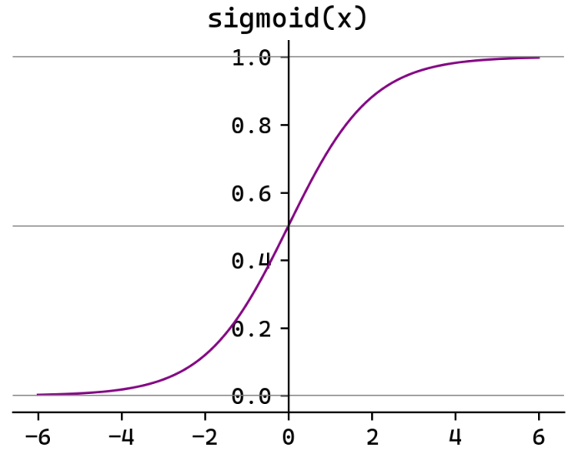
逻辑回归结果可表示为：
$$P(y=1∣x)=\frac{1}{1+e^{-\left(β_{0}+β_{1}x_{1}+β_{2}x_{2}+…+β_{n}x_{n}\right)}}$$
其中$β_{0}+β_{1}x_{1}+β_{2}x_{2}+…+β_{n}x_{n}$为线性回归输出结果，$P(y=1∣x)$表示输出为1类的概率。
根据逻辑回归结果和阈值来确认最终预测结果，若逻辑回归结果大于阈值则输出为1类，反之输出为0类。
$$\begin{matrix}X \\ \left[\begin{matrix}0.5 & 0 & 0.7 \\ 0.5 & 0.5 & 0.9 \\ 0.1 & 1 & 0.6 \\ 0.6 & 0.1 & 0\end{matrix}\right]\end{matrix}\begin{matrix}β \\ \left[\begin{matrix}-1 \\ 2 \\ 0.5\end{matrix}\right]\end{matrix}=\begin{matrix}线性回归输出结果 \\ \left[\begin{matrix}-0.15 \\ 0.95 \\ 2.2 \\ -0.4\end{matrix}\right]\end{matrix}\underset{→}{sigmoid}\begin{matrix}逻辑回归结果 \\ \left[\begin{matrix}0.46257015 \\ 0.72111518 \\ 0.90024951 \\ 0.40131234\end{matrix}\right]\end{matrix}\underset{→}{与阈值0.5比较}\begin{matrix}预测结果 \\ \left[\begin{matrix}0 \\ 1 \\ 1 \\ 0\end{matrix}\right]\end{matrix}$$
    - 逻辑回归应用场景
- 信用评分：预测客户是否会违约（违约/不违约）。
- 欺诈检测：预测某笔交易是否是欺诈行为。
- 垃圾邮件检测：预测一封邮件是否是垃圾邮件（垃圾邮件/非垃圾邮件）。
- 广告点击预测：预测用户是否会点击某个广告（点击/不点击）。
- 图像分类：将图像分类为不同的类别（如猫、狗、鸟等）。
- 情感分析：将文本分类为正面、负面或中性情感。
- 产品质量分类：预测产品是否合格。
- 医学诊断：预测患者是否患有某种疾病（患病/未患病）。
- 蛋白质功能预测：基于蛋白质序列和结构特征预测其功能类别。
  - 二分类任务
二分类任务指的时候，预测结果只有两种情况。
    - 损失函数
逻辑回归针对二分类问题的损失函数通常使用对数损失（Log Loss），也称为二元交叉熵损失（Binary Cross-Entropy Loss），用于衡量模型输出的概率分布与真实标签之间的差距。逻辑回归的损失函数来源于最大似然估计（MLE）。
    - API介绍
# solver: 优化算法
# lbfgs: 拟牛顿法（默认），仅支持L2正则化
# newton-cg: 牛顿法，仅支持L2正则化
# liblinear: 坐标下降法，适用于小数据集，支持L1和L2正则化
# sag: 随机平均梯度下降，适用于大规模数据集，仅支持L2正则化
# saga: 改进的随机梯度下降，适用于大规模数据，支持L1、L2和ElasticNet正则化
# penalty: 正则化类型，可选l1、l2和elasticnet
# C: 正则化强度，C越小，正则化强度越大
# class_weight: 类别权重，balanced表示自动平衡类别权重，让模型在训练时更关注少数类，从而减少类别不平衡带来的偏差

model = sklearn.linear_model.LogisticRegression(solver="lbfgs", penalty="l2", C=1, class_weight="balanced")
    - 案例：心脏病预测
      - 数据集说明
Heart Disease数据集https://www.kaggle.com/datasets/johnsmith88/heart-disease-dataset。
- 年龄：连续值
- 性别：0-女，1-男
- 胸痛类型：0-典型心绞痛，1-非典型心绞痛，2-非心绞痛，3-无症状
- 静息血压：连续值，单位mmHg
- 胆固醇：连续值，单位mg/dl
- 空腹血糖：1-大于120mg/dl，0-小于等于120mg/dl
- 静息心电图结果：0-正常，1-ST-T异常，2-可能左心室肥大
- 最大心率：连续值
- 运动性心绞痛：1-有，0-无
- 运动后的ST下降：连续值
- 峰值ST段的斜率：0-向上，1-水平，2-向下
- 主血管数量：0到3
- 地中海贫血：一种先天性贫血，0-正常，1-固定缺陷，2-可逆缺陷
- 是否患有心脏病：标签，0-否，1-是
      - 特征工程
        - 特征转换
数据集中包含多种类型的特征：
- 类别型特征（需要特殊处理）
胸痛类型：4种分类（名义变量）
静息心电图结果：3种分类（名义变量）
峰值ST段的斜率：3种分类（有序变量）
地中海贫血：4种分类（名义变量）
- 数值型特征：年龄、静息血压、胆固醇、最大心率、运动后的ST下降、主血管数量
- 二元特征（保持原样）：性别、空腹血糖、运动性心绞痛
对于数值型特征，可以直接进行标准化。
对于类别型特征，直接使用整数编码的类别特征会被算法视为有序数值，导致错误的距离计算（例如：会认为 胸痛类型=1 和 胸痛类型=2 之间的差异比 胸痛类型=1和 胸痛类型=3之间差异更小，而实际上它们都是类别）。使用 独热编码（One-Hot Encoding）可将类别特征转换为二元向量，消除虚假的顺序关系。
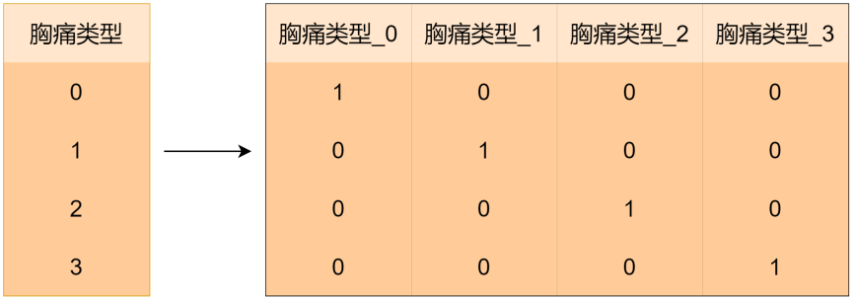
        - 避免多重共线性
drop="first"是独热编码中的一个参数，它的核心目的是避免多重共线性（Multicollinearity）。
多重共线性是指特征之间存在高度线性相关关系的现象。例如特征胸痛类型包含4个类别（0、1、2、3），若直接进行独热编码会生成4个新列（胸痛类型_0、胸痛类型_1、胸痛类型_2、胸痛类型_3），此时这4列满足。
$$胸痛类型_0+胸痛类型_1+胸痛类型_2+胸痛类型_3=1$$
这种完全线性相关关系会导致特征矩阵的列之间存在完美共线性。
当特征矩阵存在多重共线性时，模型参数估计会变得不稳定（矩阵不可逆或接近奇异），导致系数估计值方差增大、模型可解释性下降、过拟合等问题。
在独热编码时设置drop="first"，会删除每个类别特征的第1列，从而打破完全共线性。比如特征胸痛类型会生成3列（胸痛类型_1、胸痛类型_2、胸痛类型_3），此时
$$胸痛类型_1=0，胸痛类型_2=0，胸痛类型_3=0 隐含代表 胸痛类型_0=1$$
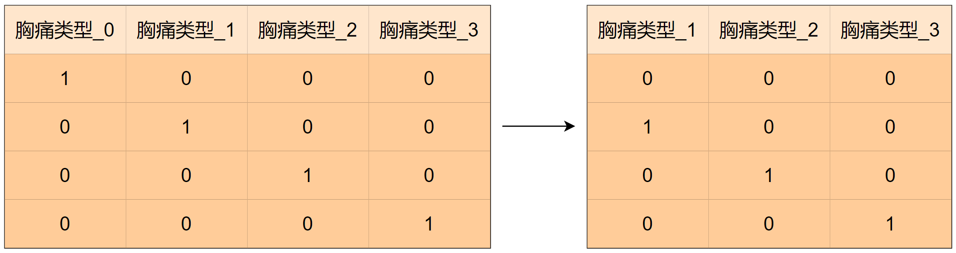
      - 具体实现代码
import pandas as pd
from sklearn.compose import ColumnTransformer
from sklearn.model_selection import train_test_split
from sklearn.multiclass import OneVsRestClassifier
from sklearn.preprocessing import StandardScaler, OneHotEncoder # 标准化 独热编码 缩放器
from sklearn.linear_model import LogisticRegression
# 1. 读取数据
dataset = pd.read_csv("../data/heart_disease.csv")
# 2. 数据清洗
dataset.dropna(inplace=True)
print(dataset.shape)
# 3. 划分标签和特征
x = dataset.drop("是否患有心脏病", axis=1) # 特征
y = dataset["是否患有心脏病"] # 标签
# 4. 划分训练集和测试集
train_x, test_x, train_y, test_y = train_test_split(x, y, test_size=0.3, random_state=42)
# 5. 特征工程(数值做标准化 类别:独热编码)
numerical_features = ["年龄", "静息血压", "胆固醇", "最大心率", "运动后的ST下降", "主血管数量"]
# 类别型特征
categorical_features = ["胸痛类型", "静息心电图结果", "峰值ST段的斜率", "地中海贫血"]
# 二元特征
binary_features = ["性别", "空腹血糖", "运动性心绞痛"]
# 列转换器
column_transformer = ColumnTransformer([
("num", StandardScaler(), numerical_features),
("cate", OneHotEncoder(drop="first"), categorical_features),
("bin", "passthrough", binary_features)
])
train_x = column_transformer.fit_transform(train_x)
test_x = column_transformer.transform(test_x)
print(train_x.shape)
print(test_x.shape)
# 6. 定义模型: 逻辑回归模型
model = LogisticRegression(
C=1.0,
solver="lbfgs",
max_iter=10000,
)
# 7. 训练模型
model.fit(train_x, train_y)
# 8.评估模型
print(model.score(test_x, test_y)) # 准确率
  - 多分类任务
逻辑回归通常用于二分类问题，但可以通过一对多（One-vs-Rest，OvR）或Softmax回归（Multinomial Logistic Regression，多项逻辑回归）来扩展到多分类任务。
    - 实现方式1：OvR（One-vs-Rest：一对多）
      - 实现原理
若有C个类别，则训练C个二分类逻辑回归分类器。每个分类器将一个类别作为正例、所有其他类别作为反例。
预测时，计算C个分类器的输出概率，选取概率最高的类别。
对于类别$c$：
$$P\left(y=c | x;β\right)=\frac{1}{1+e^{-\left(β^{T}x\right)}}$$
$$Loss=-\frac{1}{n}\sum_{i=1}^{n}{\left(y_{i}logP\left(y_{i}=c | x_{i};β\right)+\left(1-y_{i}\right)log\left(1-P\left(y_{i}=c | x_{i};β\right)\right)\right)}$$
      - 优缺点
优点：简单易于实现，适用于类别数量较少的情况。
缺点：每个类别训练1个分类器，当类别数量较多时，训练时间较长。
      - API
from sklearn.linear_model import LogisticRegression
# 这个参数从1.5开始标记为过时, 1.8开始被移除, 不建议使用
model = LogisticRegression(multi_class="ovr")

# 或

from sklearn.multiclass import OneVsRestClassifier

model = OneVsRestClassifier(LogisticRegression())
    - 实现方式2：softmax回归（多项逻辑回归）
      - 实现原理
逻辑回归模型中的线性拟合部分会为每个分类输出一个分数，然后把每个分数交给softmax函数，每个分类都会得到一个概率分布，所有分类的概率分布的和是1。然后从所有分类的概率分布中，选择一个最大概率对应的分类作为预测结果。
          - 只需训练1个逻辑回归模型。
          - 预测时用1个模型计算所有类别的概率，选择最大值。
          - 若有C个类别，模型将输出C个分数。
          - 每个分类会有一套单独的参数。
对于类别$c$，$P\left(y=c | x\right)=\frac{e^{{β_{c}}^{T}x}}{\sum_{j=1}^{C}{e^{{β_{j}}^{T}x}}}$。
$$损失函数Loss=-\frac{1}{n}\sum_{i=1}^{n}{\sum_{c=1}^{C}{I\left(y_{i}=c\right)logP\left(y_{i}=c | x_{i}\right)}}$$
其中$I{(y}_{i}=c)$为示性函数，当$y_{i}=c$时值为1，反之值为0。
      - 优缺点
优点：只训练1个模型，计算高效，分类一致性更好。（所有分类概率和为1）。
缺点：计算Softmax需要对所有类别求指数，计算量较高。
      - API
from sklearn.linear_model import LogisticRegression

model = LogisticRegression(multi_class="multinomial")

# 对于多分类问题，LogisticRegression会自动使用multinomial，因此multi_class参数可省略

model = LogisticRegression()
    - 多分类案例：手写数字识别（使用softmax回归）
      - 数据集说明
Digit Recognizer数据集：https://www.kaggle.com/competitions/digit-recognizer。
文件train.csv中包含手绘数字（从0到9）的灰度图像，每张图像为28×28像素，共784像素。每个像素有一个0到255的值表示该像素的亮度。
文件第1列为标签，之后784列分别为784个像素的亮度值。
第$x×28+y$个像素表示图像第$x$行第$y$列的像素。
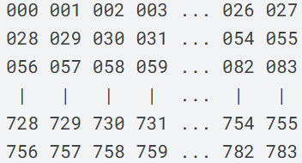
      - 具体实现代码
import pandas as pd
from sklearn.linear_model import LogisticRegression
from sklearn.model_selection import train_test_split
from sklearn.preprocessing import MinMaxScaler
import matplotlib.pyplot as plt
import joblib
# 1. 读取数据172.17.0.132
dataset = pd.read_csv("../data/train.csv")
# 显示图片
# plt.imshow(dataset.iloc[0, 1:].values.reshape(28, -1), cmap="Grays_r")
# plt.show()
# 3. 划分标签和特征
# x = dataset.drop("label", axis=1)
x = dataset.iloc[:, 1:]
y = dataset.iloc[:, 0]
print(x.shape, y.shape)
# 3. 划分训练集和测试集
train_x, test_x, train_y, test_y = train_test_split(x, y, test_size=0.2, random_state=42)
# 4. 特征工程: 归一化
scaler = MinMaxScaler()
train_x = scaler.fit_transform(train_x)
test_x = scaler.transform(test_x)
# 5. 定义模型: 逻辑回归模型
#model = LogisticRegression(max_iter=10000)
# 6. 训练模型
#model.fit(train_x, train_y)
# 保存模型
#joblib.dump(model, "digital.model")
# 加载模型
model = joblib.load("digital.model")
# 7. 评估模型(分数: 准确率)
print(model.score(test_x, test_y))
# 8. 预测
pred_y = model.predict(test_x[20].reshape(1, -1))
print(model.predict_proba(test_x[20].reshape(1, -1)))
print(pred_y)
plt.imshow(test_x[20].reshape(28, -1), cmap="Grays_r")
plt.show()
- 感知机
  - 感知机介绍
感知机（Perceptron）是二分类模型，接收多个信号，输出一个信号。感知机的信号只有0、1两种取值。下图是一个接收两个输入信号的感知机的例子：
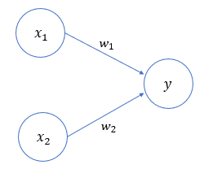
$x_{1},x_{2}$是输入信号，$y$是输出信号，$w_{1},w_{2}$是权重，○称为神经元或节点。输入信号被送往神经元时，会分别乘以固定的权重。神经元会计算传送过来的信号的总和，只有当这个总和超过某个界限值时才会输出1，也称之为神经元被激活。这里将界限值称之为阈值$θ$。
$$y=\left\{\begin{matrix}0 \left(w_{1}x_{1}+w_{2}x_{2}≤θ\right) \\ 1 \left(w_{1}x_{1}+w_{2}x_{2}>θ\right)\end{matrix}\right.$$
感知机的多个输入信号都有各自的权重，这些权重发挥着控制各个信号的重要性的作用，权重越大，对应信号的重要性越高。
  - 感知机实现简单逻辑门
    - 门电路
      - 与门
尝试使用感知机解决简单的问题，如实现逻辑电路中的与门（AND gate）。与门是具有两个输入和一个输出的门电路，仅在两个输入均为1时输出1，其他时候输出0。这种输入信号和输出信号对应表称为真值表。
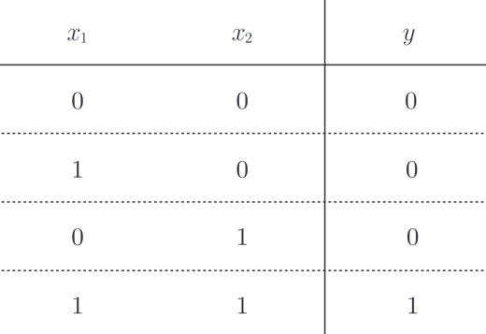
使用感知机表示与门需要确定能满足上述真值表的$w_{1},w_{2},θ$的值，满足条件的参数有无数个，如$\left(w_{1},w_{2},θ\right)=\left(0.5, 0.5, 0.7\right)或\left(1.0, 1.0, 1.0\right)$。
      - 与非门
再来考虑下与非门（NAND gate），与非门颠倒了与门的输出，仅当$x_{1},x_{2}$同时为1时输出0，其他时候输出1。
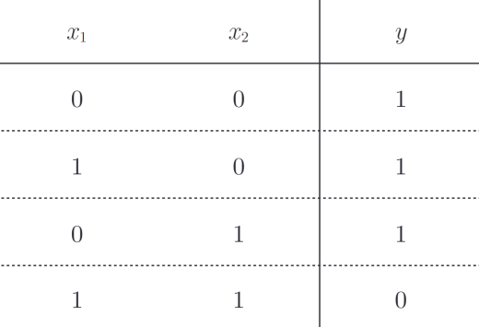
要表示与非门，满足条件的参数也有无数个，如$\left(w_{1},w_{2},θ\right)=\left(-0.5, -0.5, -0.7\right)$。实际上，只要把实现与门的参数值的符号取反即可。
      - 或门
再来看一下或门（OR gate）。或门只要有一个输入信号为1，输出就为1。
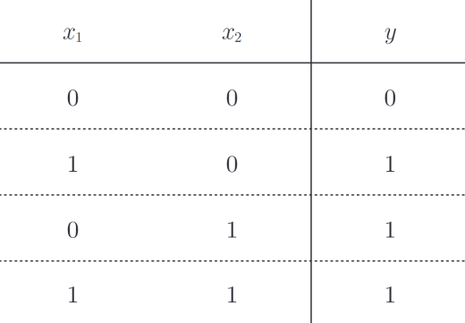
$\left(w_{1},w_{2},θ\right)=\left(0.5, 0.5, 0\right)$。
    - 具体代码实现
      - 简单实现
# 简单实现
class Perceptron:
def __init__(self, w1, w2, theta):
self.w1 = w1
self.w2 = w2
self.theta = theta
def predict(self, x1, x2):
y = self.w1 * x1 + self.w2 * x2
if y <= self.theta:
return 0
else:
return 1

if __name__ == '__main__':
and_gate = Perceptron(0.5, 0.5, 0.7)
print(and_gate.predict(0, 0))
print(and_gate.predict(0, 1))
print(and_gate.predict(1, 0))
print(and_gate.predict(1, 1))
      - 导入权重和偏置
考虑到以后的事情，我们将其修改为另外一种实现形式。将$θ$换为$-b$，表示感知机行为的式子变为如下形式：
$$y=\left\{\begin{matrix}0 \left(b+w_{1}x_{1}+w_{2}x_{2}≤0\right) \\ 1 \left(b+w_{1}x_{1}+w_{2}x_{2}>0\right)\end{matrix}\right.$$
$b$为偏置，$w_{1},w_{2}$为权重。下面我们使用Numpy按上述形式分别实现与门、与非门和或门。
import numpy as np
# 导入权重和偏置
class Perceptron:
def __init__(self, w, b):
self.w = w
self.b = b
def predict(self, x):
y = self.w @ x + self.b
if y <= 0:
return 0
else:
return 1
if __name__ == '__main__':
x1 = np.array([0, 0])
x2 = np.array([0, 1])
x3 = np.array([1, 0])
x4 = np.array([1, 1])
print("与门真值表")
and_gate = Perceptron(w=np.array([0.5, 0.5]), b=-0.7)
print(and_gate.predict(x1))
print(and_gate.predict(x2))
print(and_gate.predict(x3))
print(and_gate.predict(x4))
print("或门真值表")
or_gate = Perceptron(w=np.array([0.5, 0.5]), b=0)
print(or_gate.predict(x1))
print(or_gate.predict(x2))
print(or_gate.predict(x3))
print(or_gate.predict(x4))
print("与非门")
nand_gate = Perceptron(w=np.array([-0.5, -0.5]), b=0.7)
print(nand_gate.predict(x1))
print(nand_gate.predict(x2))
print(nand_gate.predict(x3))
print(nand_gate.predict(x4))
  - 多层感知机
    - 单层感知机的局限性
现在来考虑一下异或门（XOR gate）。异或门仅当$x_{1}$或$x_{2}$中的一方为1时才会输出1。
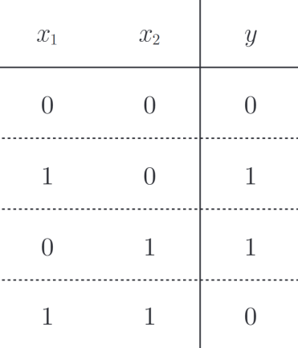
之前的感知机是无法实现这个异或门的，具体原因让我们来分析一下。
感知机表示或门的式子如下：
$$y=\left\{\begin{matrix}0 \left(-0.5+x_{1}+x_{2}≤0\right) \\ 1 \left(-0.5+x_{1}+x_{2}>0\right)\end{matrix}\right.$$
上式表示感知机会生成由直线$-0.5+x_{1}+x_{2}=0$划分的两个空间，其中一个空间输出1，另一个空间输出0，如图：
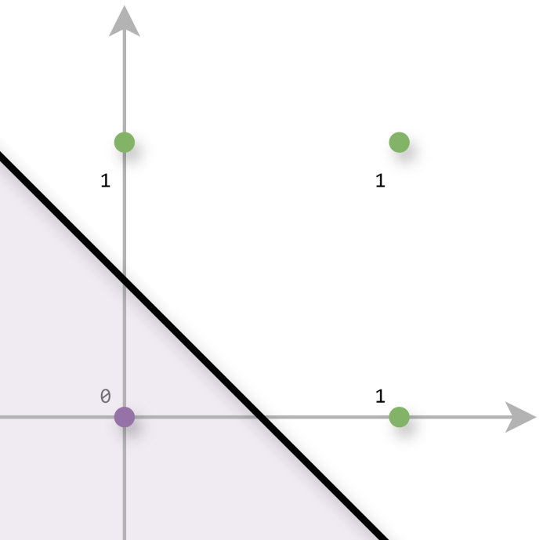
如果要实现异或门，是无法使用一条直线将0和1分开的：
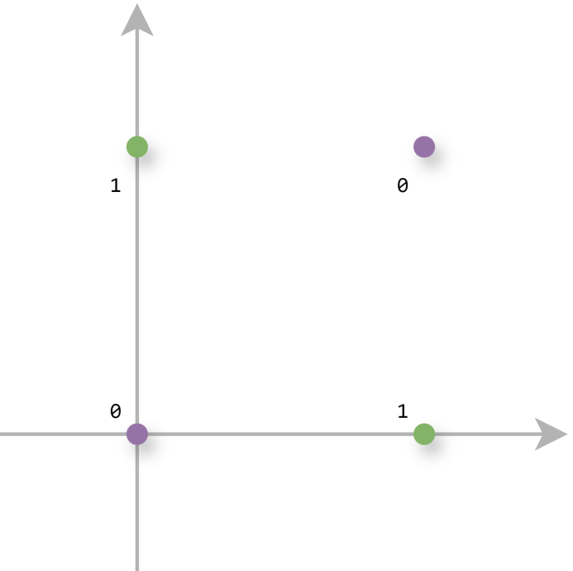
但如果将直线这个限制条件去掉就可以了：
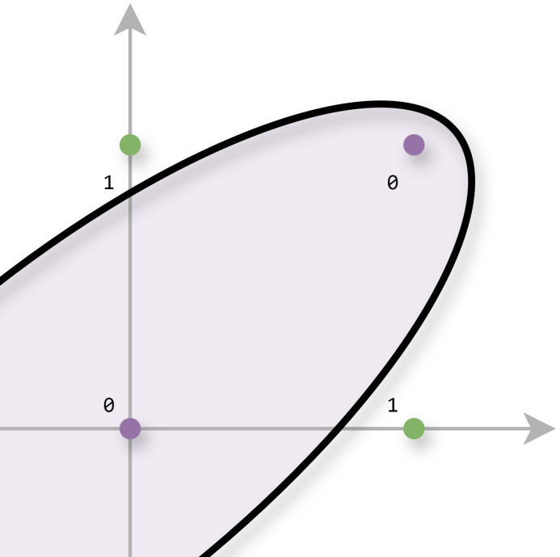
感知机的局限性就在于它只能表示由一条直线划分的空间，而上图中的曲线无法用感知机表示。由曲线划分的空间称为非线性空间，由直线划分的空间称为线性空间。
    - 多层感知机实现或非门
我们先来考虑一下如何使用与门、与非门和或门来组合出异或门。
与门、与非门、或门用下图的符号表示：
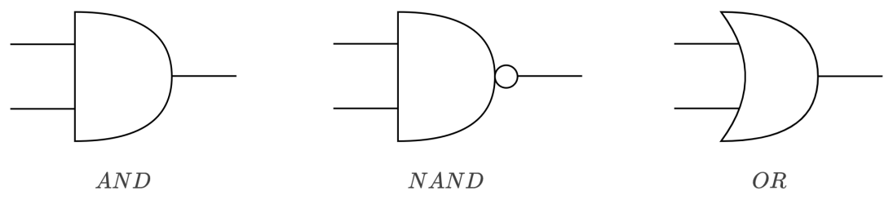
将其组合构成异或门：
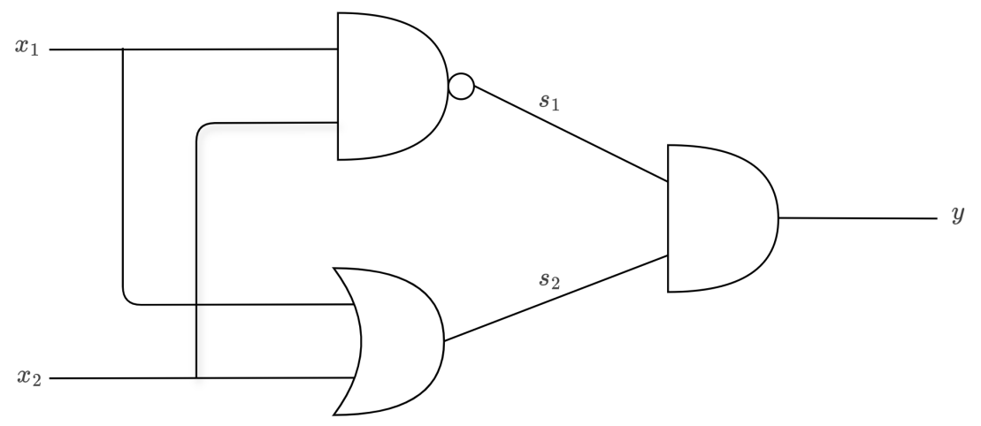
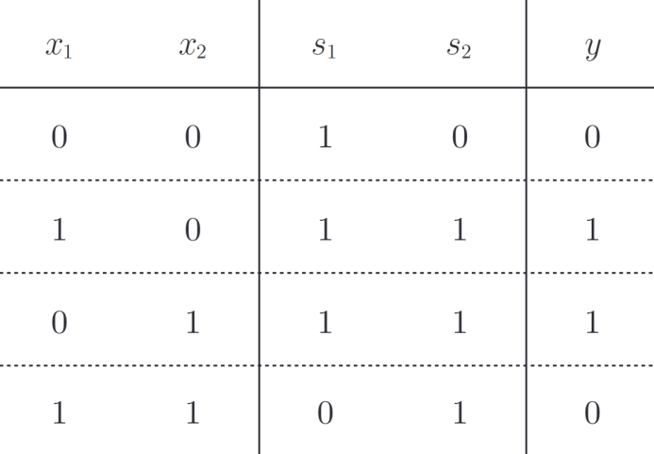
使用之前实现的与门、与非门和或门代码来实现异或门：
print("异或门")
def xor(x):
s1 = nand_gate.predict(x)
s2 = or_gate.predict(x)
return and_gate.predict(np.array([s1, s2]))

